BỘ GIÁO DỤC VÀ ĐÀO TẠO
TRƯỜNG ĐẠI HỌC MỎ - ĐỊA CHẤT

THÁI VĂN HÀO
2121051075

BÁO CÁO
NGÀNH CÔNG NGHỆ THÔNG TIN
CHUYÊN NGÀNH: TIN HỌC KINH TẾ

Hà Nội 5/2026
BỘ GIÁO DỤC VÀ ĐÀO TẠO
TRƯỜNG ĐẠI HỌC MỎ - ĐỊA CHẤT

BÁO CÁO
NGÀNH CÔNG NGHỆ THÔNG TIN
CHUYÊN NGÀNH: TIN HỌC KINH TẾ

Hà Nội 5/2026
MỤC LỤC
DANH MỤC TỪ VIẾT TẮT 5
DANH MỤC BẢNG BIỂU 6
DANH MỤC HÌNH VẼ 7
CHƯƠNG 1 TỔNG QUAN 8
1.1. Tổng quan 8
1.1.1. Lý do chọn đề tài 8
1.1.2 Mục tiêu nghiên cứu 8
1.1.3. Phạm vi nghiên cứu 9
1.1.4. Nội dung thực hiện 9
1.2. Khảo sát thực trạng 11
1.2.1. Tổng quan thị trường game sinh tồn (Survivor) và Roguelike hiện nay 11
1.2.2. Phân tích một số tựa game nổi bật cùng thể loại 11
1.2.3. Đánh giá ưu điểm và hạn chế chung của dòng game hiện tại 12
1.2.4. Kết luận khảo sát và hướng đi của đề tài 12
1.2.5. Đề xuất phương pháp giải quyết 13
1.3. Đề xuất phương pháp giải quyết 13
1.3.1. Giải pháp về công nghệ và nền tảng 13
1.3.2. Giải pháp thiết kế lối chơi (Gameplay Solutions) 14
1.3.3. Giải pháp kỹ thuật và thuật toán (Technical Solutions) 14
1.4. Mô tả yêu cầu và mô hình bài toán 15
1.4.1. Yêu cầu chức năng 15
1.4.1.1. Chức năng định danh người chơi 15
1.4.1.2. Chức năng bắt đầu trận đấu 15
1.4.1.3. Chức năng điều khiển nhân vật 16
1.4.1.4. Chức năng chiến đấu của người chơi 17
1.4.1.5. Chức năng quản lý enemy 18
1.4.1.6. Chức năng quản lý wave và độ khó 18
1.4.1.7. Chức năng đổi theme bản đồ 19
1.4.1.8. Chức năng kinh nghiệm và lên cấp 20
1.4.1.9. Chức năng chọn buff và tăng sức mạnh 20
1.4.1.10. Chức năng giao diện trong trận 21
1.4.1.11. Chức năng tạm dừng và kết thúc trận 22
1.4.1.12. Chức năng bảng xếp hạng 23
1.4.2. Yêu cầu phi chức năng 23
1.4.3. Mô hình bài toán tổng quát 24
1.4.4. Mô tả hoạt động của hệ thống 25
CHƯƠNG 2 MỘT SỐ KIẾN THỨC CƠ BẢN THỰC HIỆN ĐỀ TÀI 27
2.1. Ngôn ngữ lập trình 27
2.1.1. Tổng quan về ngôn ngữ C# 27
2.1.2. Ứng dụng C# trong đề tài 27
2.1.3. Lập trình hướng đối tượng trong dự án 28
2.1.4. Coroutine, Event và xử lý thời gian thực 28
2.1.5. Cấu trúc dữ liệu và tối ưu hiệu năng 29
2.2. Tool hỗ trợ lập trình 29
2.2.1. Unity Engine 29
2.2.2. Visual Studio 30
2.2.3. PlayFab SDK và công cụ quản trị dịch vụ 30
2.3. Một số thành phần kỹ thuật nền tảng 31
2.3.1. Unity Input System và CharacterController 31
2.3.2. ScriptableObject trong quản lý cấu hình 31
2.3.3. Object Pooling và tối ưu hiệu năng 31
CHƯƠNG 3 PHÂN TÍCH VÀ THIẾT KẾ HỆ THỐNG 33
3.1. Use Case Diagram 33
3.1.1. Use Case tổng quan 33
3.1.2. Use Case chi tiết 34
3.2. Sequence Diagram 35
3.2.1. Luồng đăng nhập và nhập tên hiển thị 35
3.2.2. Luồng chiến đấu, nhận EXP và chọn buff 36
3.2.3. Luồng game over, gửi điểm và leaderboard 37
3.3. Activity Diagram 38
3.4. Component Diagram 40
3.5. Class Diagram 41
3.5.1. Nhóm Player và Progression 41
3.5.2. Nhóm Enemy và Projectile 43
3.5.3. Nhóm UI, NPC và Backend 44
CHƯƠNG 4 XÂY DỰNG CHƯƠNG TRÌNH 46
4.1. Toàn cảnh gameplay trong scene Game 46
4.2. Nhân vật chính của trò chơi 47
4.3. Danh sách enemy cơ bản trong trò chơi 48
4.4. Nhóm enemy nguyên tố LawaChurl 50
4.5. Các theme map và chuyển đổi môi trường 51
4.6. Giao diện HUD và hỗ trợ gameplay 52
4.7. Giao diện challenge và chọn buff 53
4.8. Giao diện nhập tên và leaderboard 54
4.9. Giao diện tạm dừng, cài đặt âm thanh và loading 55
KẾT LUẬN 57
TÀI LIỆU THAM KHẢO 58

LỜI NÓI ĐẦU
Trong bối cảnh cuộc cách mạng công nghiệp 4.0 đang diễn ra mạnh mẽ, sự phát triển đột phá của Công nghệ Thông tin đã tái định nghĩa phương thức giải trí của con người. Ngành công nghiệp trò chơi điện tử không còn chỉ dừng lại ở các sản phẩm giải trí đơn thuần mà đã trở thành một lĩnh vực công nghệ cao, đòi hỏi sự kết hợp nhuần nhuyễn giữa tư duy logic, kỹ thuật lập trình tinh vi và sự sáng tạo không giới hạn trong thiết kế trải nghiệm người dùng.
Những năm gần đây, thể loại game sinh tồn (Survivor) kết hợp với yếu tố Roguelike hay còn gọi là "Bullet Heaven" đã tạo nên một làn sóng mới trên thị trường toàn cầu nhờ tính giải trí cao và giá trị chơi lại vô hạn. Tuy nhiên, phần lớn các sản phẩm hiện nay vẫn tập trung ở định dạng 2D truyền thống. Việc nghiên cứu và đưa cơ chế này vào môi trường 3D không chỉ giúp nâng cao hiệu ứng thị giác mà còn đặt ra những thách thức lớn về tối ưu hóa hiệu năng, quản lý tài nguyên và thuật toán xử lý hàng ngàn đối tượng cùng lúc.
Là một sinh viên chuyên ngành Tin học Kinh tế, em nhận thức rõ rằng quá trình tự tay xây dựng một sản phẩm hoàn chỉnh là cơ hội quý giá để áp dụng các nền tảng lý thuyết về lập trình hướng đối tượng (OOP), cấu trúc dữ liệu và giải thuật vào thực tiễn. Với niềm đam mê dành cho mảng lập trình game và mong muốn thử thách bản thân trong việc làm chủ các công nghệ hiện đại, em đã quyết định thực hiện đề tài: "Nghiên cứu và phát triển trò chơi sinh tồn 3D" làm nội dung cho Đồ án Tốt nghiệp của mình.
Để hoàn thành đồ án này, em xin gửi lời cảm ơn chân thành và sâu sắc nhất đến các thầy cô giáo trong Khoa Công nghệ Thông tin, Trường Đại học Mỏ - Địa chất. Những kiến thức chuyên ngành quý báu và sự tận tâm truyền đạt của thầy cô trong suốt bốn năm học tập chính là nền móng vững chắc giúp em tự tin triển khai và hoàn thiện sản phẩm này. Do điều kiện thời gian và kiến thức còn hạn chế, đồ án chắc chắn không tránh khỏi những thiếu sót, em rất mong nhận được những ý kiến đóng góp từ thầy cô để sản phẩm được hoàn thiện hơn.
Em xin chân thành cảm ơn!

DANH MỤC TỪ VIẾT TẮT
Từ viết tắt | Nghĩa tiếng Anh | Nghĩa tiếng Việt
AI | Artificial Intelligence | Trí tuệ nhân tạo
AoE | Area of Effect | Hiệu ứng diện rộng
Anim | Animation | Hoạt ảnh
API | Application Programming Interface | Giao diện lập trình ứng dụng
ATK | Attack | Chỉ số tấn công
ESC | Escape | Phím thoát
EXP | Experience Points | Điểm kinh nghiệm
FPS | Frames Per Second | Số khung hình/giây
HP | Health Points | Điểm máu
HUD | Head-Up Display | Giao diện hiển thị trong game
ID | Identifier | Mã định danh
Lv | Level | Cấp độ
NET | Network | Mạng
NPC | Non-Player Character | Nhân vật không do người chơi điều khiển
PC | Personal Computer | Máy tính cá nhân
Repo | Repository | Kho chứa mã nguồn
SDK | Software Development Kit | Bộ công cụ phát triển
SFX | Sound Effects | Hiệu ứng âm thanh
UI | User Interface | Giao diện người dùng
UX | User Experience | Trải nghiệm người dùng
VFX | Visual Effects | Hiệu ứng hình ảnh
WASD | (Control keys) | Các phím di chuyển

DANH MỤC BẢNG BIỂU
Bảng 1-1: Nội dung thực hiện trong 10 tuần 11
Bảng 1-2: Các thành phần chính của game 25

DANH MỤC HÌNH VẼ
Hình 1-1: Use Case tổng quan của hệ thống 33
Hình 1-2: Use Case chi tiết của vòng lặp gameplay 35
Hình 1-3: Sequence Diagram của luồng đăng nhập và nhập tên hiển thị 36
Hình 1-4: Sequence Diagram của luồng chiến đấu, nhận EXP và chọn buff 37
Hình 1-5: Sequence Diagram của luồng game over, gửi điểm và leaderboard 38
Hình 1-6: Activity Diagram của vòng lặp gameplay 39
Hình 1-7: Component Diagram của hệ thống 41
Hình 1-8: Class Diagram của nhóm Player và Progression 42
Hình 1-9: Class Diagram của nhóm Enemy và Projectile 44
Hình 1-10: Class Diagram của nhóm UI, NPC và Backend 45
Hình 2-1: Giao diện khi vào game 46
Hình 2-2: Giao diện khi chiến đấu 47
Hình 2-3: Nhân vật player điều khiển 48
Hình 2-4: Quái bay 49
Hình 2-5: Kẻ thù đánh xa 49
Hình 2-6: Kẻ thù đánh gần 50
Hình 2-7: Ba quái vật lớn 50
Hình 2-8: Map 1 51
Hình 2-9: Map 2 51
Hình 2-10: Map 3 52
Hình 2-11: Hiển thị ấn ESC để mở menu 52
Hình 2-12: Hiển thị wave hiện tại 52
Hình 2-13: Máu và kinh nghiệm hiện tại của player 53
Hình 2-14: Giao diện hiển thị trước khi bắt đầu vào chiến đấu 53
Hình 2-15: Giao diện chọn buff mỗi khi lên cấp 54
Hình 2-16: Giao diện hiển thị tên người chơi khi vào game 54
Hình 2-17: Giao diện bảng xếp hạng theo kinh nghiệm 55
Hình 2-18: Giao diện nhập tên khi vào game lần đầu 55
Hình 2-19:Giao diện cài đặt 56
Hình 2-20: Giao diện Pause Game 56

CHƯƠNG 1
TỔNG QUAN

1.1. Tổng quan

1.1.1. Lý do chọn đề tài
Trong những năm gần đây, ngành công nghiệp game thế giới chứng kiến sự trỗi dậy mạnh mẽ của thể loại game sinh tồn kết hợp với yếu tố Roguelike. Sức hút của thể loại này nằm ở giá trị chơi lại (replayability) cực cao, nơi người chơi phải đối mặt với các đợt tấn công liên tục của kẻ thù và liên tục đưa ra quyết định lựa chọn kỹ năng để sinh tồn. Nhận thấy tiềm năng phát triển và mong muốn ứng dụng các kiến thức lập trình, thuật toán đã học vào một sản phẩm thực tế, em quyết định chọn đề tài: "Nghiên cứu và phát triển trò chơi sinh tồn 3D" làm Đồ án Tốt nghiệp. Việc phát triển tựa game này trên nền tảng Unity không chỉ giúp củng cố tư duy lập trình hướng đối tượng mà còn rèn luyện kỹ năng giải quyết bài toán tối ưu hiệu năng và quản lý tài nguyên trong môi trường 3D

1.1.2 Mục tiêu nghiên cứu
Mục tiêu chính của đề tài là xây dựng hoàn chỉnh một tựa game sinh tồn 3D có thể chơi được (playable), tích hợp đầy đủ các cơ chế cốt lõi bao gồm:
- Xây dựng hệ thống nhân vật (Player) với các cơ chế điều khiển mượt mà: di chuyển, lướt (dash), và tự động tấn công.
- Phát triển hệ thống trí tuệ nhân tạo (AI) đa dạng cho kẻ thù (Enemy), bao gồm quái cận chiến, quái đánh xa, ném bom, và các đợt đánh Boss.
- Thiết kế cơ chế sinh tồn Roguelike với hệ thống thẻ bài nâng cấp (Buff) đa dạng xuất hiện mỗi khi lên cấp.
- Triển khai hệ thống đợt tấn công (Wave) vô hạn và cơ chế chuyển đổi bản đồ (Map) linh hoạt.
- Xây dựng bảng xếp hạng trực tuyến (Leaderboard) để tăng tính cạnh tranh cho người chơi.

1.1.3. Phạm vi nghiên cứu
- Phạm vi kiến thức: Ứng dụng ngôn ngữ lập trình C# và Game Engine Unity để xây dựng logic game. Nghiên cứu cách tích hợp dịch vụ backend PlayFab để lưu trữ dữ liệu người chơi.
- Phạm vi chức năng: Tập trung vào trải nghiệm cốt lõi (Core Gameplay Loop): Tiêu diệt quái -> Nhận kinh nghiệm -> Lên cấp -> Chọn thẻ bài buff -> Chuyển Map/Đánh Boss. Không đi sâu vào cốt truyện phức tạp hay chế độ chơi nhiều người (Multiplayer) theo thời gian thực

1.1.4. Nội dung thực hiện

Thời gian | Công việc
Tuần 1  Từ ngày…. Đến ngày…. | • Nghiên cứu lối chơi và tìm kiếm tài nguyên cho Game Roguelike 3D  • Phân tích và liệt kê hệ thống và các loại thẻ bài buff, cơ chế Survivor, enemy  • Viết tài liệu mô tả dự án
Tuần 2  Từ ngày…. Đến ngày…. | • Thiết lập dự án Unity  • Tìm kiếm và nghiên cứu cách thức hoạt động các tài nguyên, package, model, anim để đưa vào dự án
Tuần 3  Từ ngày…. Đến ngày…. | • Tạo player với các trạng thái cơ bản như di chuyển, lướt, tự động tấn công  • Tạo enemy cận chiến, tìm player và di chuyển đến để tấn công  • Sử dụng các model và anim đã tìm được cho player và enemy  • Thiết kế map khởi đầu
Tuần 4  Từ ngày…. Đến ngày…. | • Thiết kế thêm 2 map khác, tạo hiệu ứng hiển thị ở trong map  • Tạo thêm các loại enemy khác như: enemy bắn xa, enemy bắn đạn liên tục, enemy ném bom, enemy ném đá, enemy gây sát thương diện rộng
Tuần 5  Từ ngày…. Đến ngày…. | • Triển khai hệ thống các đợt sóng (Wave) quái, mỗi 10 wave sẽ gặp 1 wave đánh boss, sau mỗi 10 wave cũng sẽ tiến hành đổi map  • Tạo tool hỗ trợ việc setup wave vô hạn
Tuần 6  Từ ngày…. Đến ngày…. | • Triển khai hệ thống thẻ bài buff mỗi khi người chơi lên cấp  • Thiết kế các khả năng bên trong thẻ bài như: tăng hp, tăng tấn công, bắn đạn 3 tia, triệu hồi tinh linh, triệu hồi đạn xoay, đạn nổ…
Tuần 7  Từ ngày…. Đến ngày…. | • Thiết kế bảng xếp hạng người chơi để xếp hạng dựa theo điểm kinh nghiệm thông qua tiêu diệt enemy  • Sử dụng PlayFab để lưu trữ các player bằng cách cho người chơi nhập tên khi mới vào game
Tuần 8  Từ ngày…. Đến ngày…. | • Thiết kế giao diện, ghép UI/UX hoàn chỉnh cho game  • Tối ưu lại code, gameplay, cân bằng chỉ số, tối ưu hiệu năng, tài nguyên, hình ảnh
Tuần 9  Từ ngày…. Đến ngày…. | • Tiến hành build thử và test thử  • Tối ưu lại code, gameplay, cân bằng chỉ số, tối ưu hiệu năng, tài nguyên, hình ảnh
Tuần 10  Từ ngày…. Đến ngày…. | • Viết báo cáo  • Tổng hợp kết quả nghiên cứu và phát triển để chuẩn bị cho báo cáo và nộp
Bảng 1-1: Nội dung thực hiện trong 10 tuần

1.2. Khảo sát thực trạng

1.2.1. Tổng quan thị trường game sinh tồn (Survivor) và Roguelike hiện nay
Trong những năm gần đây, thị trường game toàn cầu đã chứng kiến sự bùng nổ của thể loại game sinh tồn theo phong cách "Bullet Heaven" (hay còn gọi là Reverse Bullet Hell) kết hợp với yếu tố Roguelike. Sự thành công vang dội của các tựa game tiên phong đã định hình nên một nhánh nhỏ vô cùng hấp dẫn: người chơi chỉ cần tập trung vào việc di chuyển nhân vật, trong khi việc tấn công diễn ra hoàn toàn tự động. Sự kết hợp giữa cơ chế điều khiển tối giản, hệ thống nâng cấp ngẫu nhiên (Roguelike) qua từng đợt quái (Wave) và nhịp độ trận đấu tăng dần đã tạo ra sức hút khổng lồ và giá trị chơi lại (replayability) cực cao cho thể loại này.

1.2.2. Phân tích một số tựa game nổi bật cùng thể loại
Để có cái nhìn khách quan và xây dựng hệ thống tính năng phù hợp cho đồ án, em đã tiến hành khảo sát một số tựa game nổi bật trên thị trường mang phong cách tương đồng:
- Vampire Survivors / Magic Survival: Đây là những tựa game đặt nền móng cho cơ chế "Survivor".
Ưu điểm: Lối chơi gây nghiện, hệ thống vũ khí đa dạng và có thể kết hợp để
tạo ra sức mạnh đột phá.
Nhược điểm: Đồ họa 2D Pixel hoặc 2D đơn giản, góc nhìn từ trên xuống (Top
down) bị giới hạn, thiếu đi cảm giác không gian và độ sâu của môi trường. Các
hành động của nhân vật chỉ dừng lại ở mức di chuyển cơ bản.
- Risk of Rain 2: Một tựa game Roguelike 3D cực kỳ thành công.
Ưu điểm: Chuyển đổi xuất sắc cơ chế Roguelike sang môi trường 3D, hệ thống
vật phẩm phong phú, nhân vật có nhiều kỹ năng linh hoạt (bắn, lướt, nhảy).
Nhược điểm: Độ phức tạp cao, đòi hỏi người chơi phải thao tác nhiều (vừa di
chuyển, vừa ngắm bắn, vừa dùng kỹ năng), hệ thống bản đồ quá rộng lớn đôi
khi làm loãng nhịp độ game.

1.2.3. Đánh giá ưu điểm và hạn chế chung của dòng game hiện tại
Từ quá trình khảo sát, có thể đúc kết một số điểm như sau:
Ưu điểm: Cơ chế nâng cấp sức mạnh ngẫu nhiên (chọn thẻ bài buff khi lên cấp) là cốt lõi tạo nên sự hấp dẫn. Khả năng đối đầu với số lượng lượng quái vật khổng lồ trên màn hình mang lại cảm giác thỏa mãn (satisfying) cho người chơi.
Hạn chế: Phần lớn các game "Survivor" thuần túy hiện nay vẫn đang ở định dạng 2D. Các game 3D cùng thể loại lại thường yêu cầu thao tác điều khiển quá phức tạp, làm mất đi tính chất "dễ làm quen, khó thành thạo" của dòng game Survivor nguyên bản. Môi trường trong nhiều game còn đơn điệu, ít có sự thay đổi rõ rệt về bản đồ (Map) qua các màn chơi.

1.2.4. Kết luận khảo sát và hướng đi của đề tài
Dựa trên những phân tích thực trạng nêu trên, đề tài "Nghiên cứu và phát triển trò chơi sinh tồn 3D" được định hình để kế thừa những ưu điểm và khắc phục một phần các hạn chế của các tựa game đi trước.
Dự án sẽ đưa cơ chế "Survivor" (tự động tấn công, chọn thẻ bài buff khi lên cấp) vào trong môi trường 3D trực quan, sinh động hơn. Đồng thời, game vẫn giữ được sự tối giản trong điều khiển nhưng được bổ sung thêm kỹ năng lướt (Dash) để tăng tính cơ động. Hệ thống quái vật (Enemy) sẽ được thiết kế đa dạng hóa với nhiều loại hình tấn công (cận chiến, đánh xa, ném bom), kết hợp với cơ chế đợt sóng (Wave) và chuyển đổi bản đồ sau mỗi lần tiêu diệt Boss, hứa hẹn mang lại một trải nghiệm mới mẻ và có chiều sâu hơn.

1.2.5. Đề xuất phương pháp giải quyết
Dựa trên những phân tích từ quá trình khảo sát thực trạng, để xây dựng thành công tựa game sinh tồn 3D mang phong cách Roguelike, đề tài đề xuất các phương pháp giải quyết cụ thể trên hai phương diện: Thiết kế lối chơi và Giải pháp kỹ thuật.

1.3. Đề xuất phương pháp giải quyết

1.3.1. Giải pháp về công nghệ và nền tảng
Game Engine: Sử dụng Unity 3D kết hợp ngôn ngữ lập trình C#. Unity cung cấp hệ thống vật lý mạnh mẽ, công cụ hỗ trợ thiết kế môi trường 3D trực quan và cộng đồng tài nguyên vô cùng phong phú, rất phù hợp cho một dự án phát triển độc lập trong thời gian ngắn (10 tuần).
Nền tảng mục tiêu (Target Platform): Trò chơi sẽ được tối ưu hóa để xuất ra nền tảng PC (Windows). Việc chọn PC làm nền tảng chính giúp đảm bảo trải nghiệm đồ họa 3D tốt nhất và không bị giới hạn quá khắt khe về cấu hình phần cứng khi xử lý số lượng lớn quái vật trên màn hình.
Cơ sở dữ liệu (Backend): Sử dụng nền tảng điện toán đám mây PlayFab của Microsoft. PlayFab cung cấp sẵn các API (Giao diện lập trình ứng dụng) để quản lý xác thực người chơi (Authentication) và xây dựng bảng xếp hạng trực tuyến (Leaderboard) một cách nhanh chóng, an toàn mà không cần tự xây dựng hệ thống server riêng.

1.3.2. Giải pháp thiết kế lối chơi (Gameplay Solutions)
Giải quyết bài toán thao tác điều khiển: Để giữ được tinh thần "nhàn rỗi" (casual) nhưng vẫn thử thách của dòng game Survivor, cơ chế tấn công sẽ được tự động hóa hoàn toàn dựa trên tầm nhìn hoặc khoảng cách đến mục tiêu. Người chơi chỉ thao tác phím điều hướng (WASD/Joystick) và phím lướt (Dash) để né tránh.
Giải quyết bài toán chiều sâu chiến thuật: Thay vì chỉ có quái vật lao vào cận chiến, hệ thống kẻ thù sẽ được phân loại rõ ràng: quái cận chiến, quái bắn xa, quái ném bom và quái gây sát thương diện rộng.
Hệ thống Roguelike (Thẻ bài nâng cấp): Khi thanh kinh nghiệm (Exp) đầy, game sẽ tạm dừng (Pause) và hiển thị ngẫu nhiên 3 thẻ bài nâng cấp. Các thẻ bài này được thiết kế đa dạng từ tăng chỉ số sinh tồn (HP, tốc độ) đến thay đổi cơ chế tấn công (bắn đạn 3 tia, triệu hồi đạn xoay, tinh linh hỗ trợ).

1.3.3. Giải pháp kỹ thuật và thuật toán (Technical Solutions)
Thuật toán sinh quái (Wave Spawning Algorithm): Xây dựng một trình quản lý (Wave Manager) với các tham số cấu hình linh hoạt. Thuật toán sẽ tính toán thời gian, số lượng và loại quái vật xuất hiện dựa trên số thứ tự của đợt sóng (Wave). Cứ mỗi 10 đợt sóng, thuật toán sẽ ngừng sinh quái nhỏ và triệu hồi Boss, sau khi Boss bị tiêu diệt sẽ kích hoạt hàm chuyển đổi bản đồ (Load Map).
Quản lý đường đi của AI (Pathfinding): Sử dụng hệ thống NavMesh (Navigation Mesh) được tích hợp sẵn trong Unity. NavMesh giúp các AI kẻ thù có thể tìm đường ngắn nhất, thông minh nhất để tiếp cận người chơi trong môi trường 3D có nhiều vật cản.
Giải pháp tối ưu hóa hiệu năng (Object Pooling): Với đặc thù của game Survivor là có hàng trăm quái vật và hàng ngàn viên đạn xuất hiện liên tục, việc tạo mới (Instantiate) và phá hủy (Destroy) đối tượng liên tục sẽ gây tràn bộ nhớ và sụt giảm khung hình (FPS Drop). Giải pháp đưa ra là áp dụng mẫu thiết kế (Design Pattern) Object Pooling: tạo sẵn một "hồ chứa" quái vật và đạn. Khi cần, hệ thống sẽ lấy đối tượng từ hồ ra sử dụng, và khi quái chết/đạn chạm mục tiêu, chúng sẽ bị vô hiệu hóa (Deactivate) và trả lại vào hồ để tái sử dụng, giúp game chạy mượt mà.

1.4. Mô tả yêu cầu và mô hình bài toán

1.4.1. Yêu cầu chức năng

1.4.1.1. Chức năng định danh người chơi
Tệp sơ đồ nguồn: 1_4_1_1_dinh_danh_nguoi_choi.drawio - Sơ đồ định danh người chơi qua PlayFab.
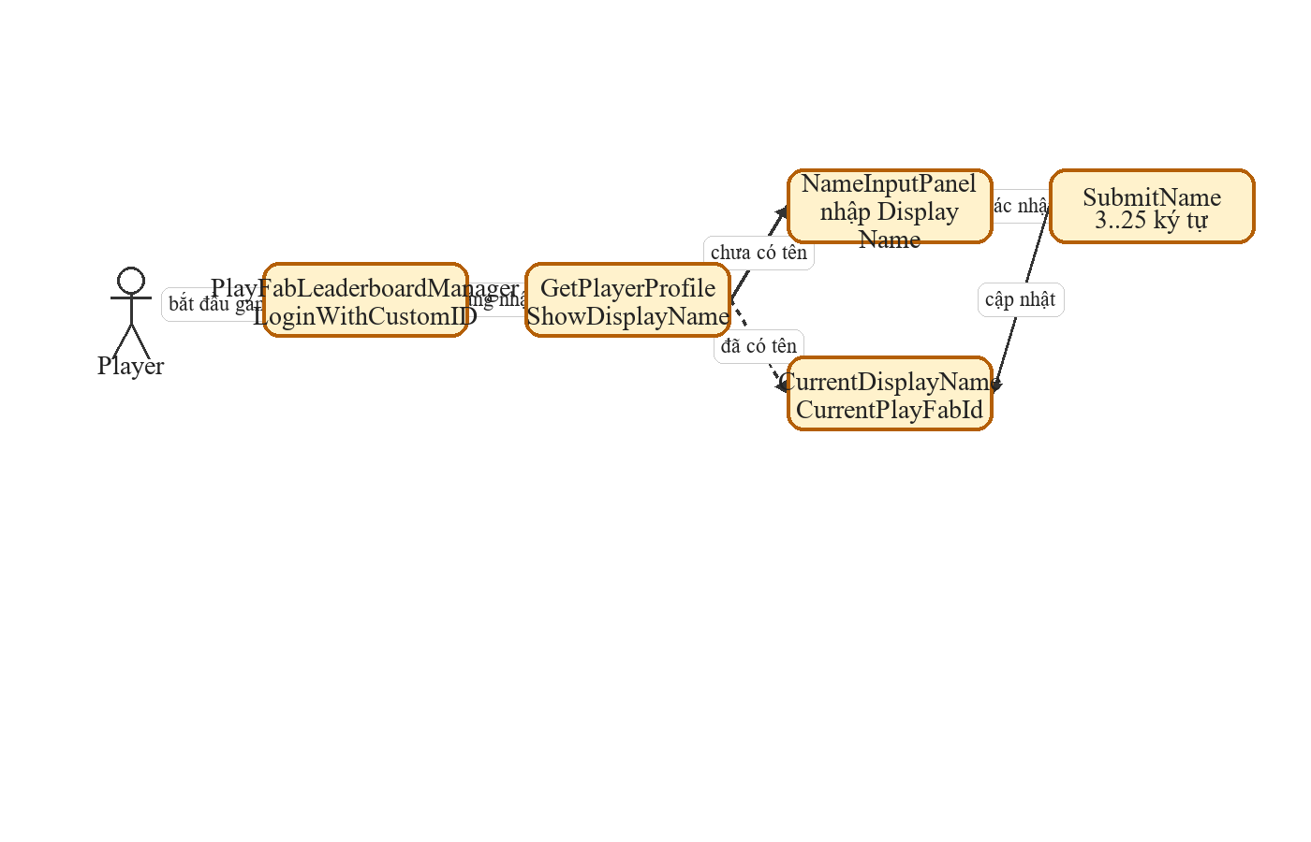
Hình 1.4.1.1: Sơ đồ định danh người chơi qua PlayFab.
Mô tả chức năng: Chức năng định danh người chơi bảo đảm mỗi phiên chơi đều gắn với một tài khoản PlayFab hợp lệ trước khi tham gia vòng lặp gameplay và trước khi sử dụng bảng xếp hạng.
Luồng thực hiện: 1) Khi vào game, PlayFabLeaderboardManager gọi LoginWithCustomID để đăng nhập. 2) Hệ thống lấy hồ sơ người chơi bằng GetPlayerProfile và kiểm tra Display Name hiện có. 3) Nếu người chơi chưa có tên hiển thị, NameInputPanel được mở để nhập tên mới. 4) Khi người chơi xác nhận, hệ thống kiểm tra tính hợp lệ rồi cập nhật lại hồ sơ và đồng bộ CurrentDisplayName cùng CurrentPlayFabId cho toàn bộ phiên chơi.
Thông số cụ thể: Custom ID được lấy từ dữ liệu cục bộ của thiết bị; Display Name hợp lệ trong khoảng 3 đến 25 ký tự; dữ liệu đồng bộ chính gồm CurrentDisplayName và CurrentPlayFabId.
Dữ liệu vào/ra: Đầu vào gồm Custom ID, hồ sơ người chơi từ PlayFab và chuỗi tên nhập từ UI. Đầu ra là một danh tính đã xác thực, sẵn sàng dùng cho gửi điểm, truy xuất thứ hạng và hiển thị tên trong trận.
Kết quả đầu ra: Người chơi có tài khoản hợp lệ và tên hiển thị rõ ràng trước khi bước vào trận đấu.
Kích hoạt | Start của PlayFabLeaderboardManager khi scene gameplay được mở.
Thành phần | PlayFabLeaderboardManager, NameInputPanel, PlayerPrefs, PlayFab Client API.
Thông số chính | Display Name hợp lệ từ 3 đến 25 ký tự; thống kê leaderboard dùng tên HighScore.
Trạng thái | CurrentPlayFabId, CurrentDisplayName, OnProfileLoadedEvent, OnSubmitNameFailed.
Kết quả | Người chơi có tài khoản và tên hiển thị hợp lệ trước khi tham gia gameplay chính.

1.4.1.2. Chức năng bắt đầu trận đấu
Tệp sơ đồ nguồn: 1_4_1_2_bat_dau_tran_dau.drawio - Sơ đồ bắt đầu trận đấu.
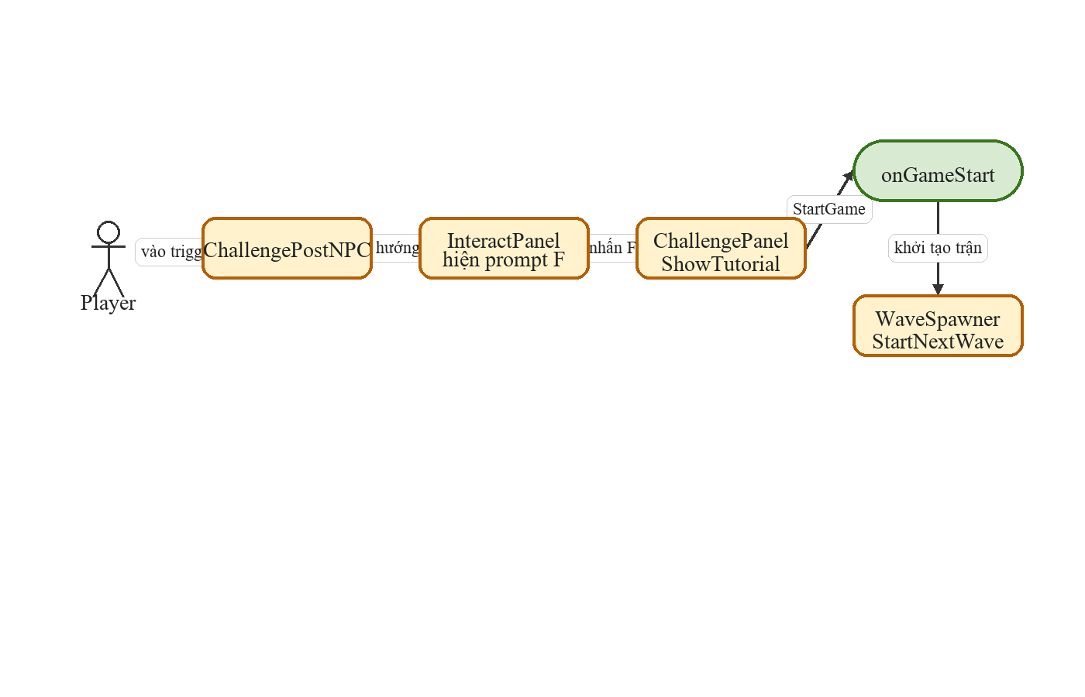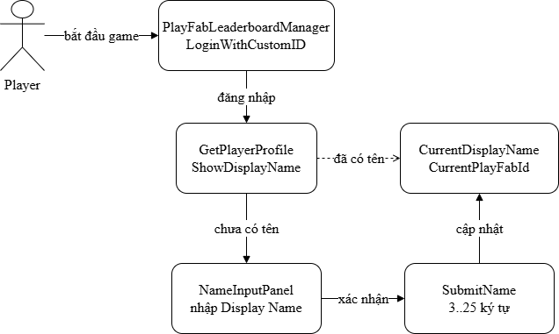
Hình 1.4.1.2: Sơ đồ bắt đầu trận đấu.
Mô tả chức năng: Chức năng này chuyển game từ trạng thái chờ trong scene sang trạng thái chiến đấu và khởi tạo wave đầu tiên.
Luồng thực hiện: 1) Người chơi tiến vào vùng tương tác của ChallengePostNPC. 2) InteractPanel hiển thị gợi ý thao tác. 3) Sau khi người chơi nhấn phím tương tác, ChallengePanel được mở để hiển thị hướng dẫn và nút bắt đầu. 4) Khi người chơi xác nhận Start Game, sự kiện onGameStart được phát, HUD được bind dữ liệu và WaveSpawner.StartNextWave được gọi để khởi tạo trận đấu.
Thông số cụ thể: Dữ liệu điều kiện gồm playerInRange, phím tương tác và trạng thái hiển thị của ChallengePanel; đầu ra điều phối gồm currentWave, trạng thái HUD và trạng thái hoạt động của NPC tương tác.
Dữ liệu vào/ra: Đầu vào là thao tác của player với NPC và lệnh Start Game trên UI. Đầu ra là tín hiệu bắt đầu trận, HUD được bật và wave đầu tiên đi vào trạng thái chuẩn bị.
Kết quả đầu ra: Hệ thống rời pha chờ và đi vào vòng lặp gameplay chính.
Kích hoạt | Player đứng trong vùng trigger và nhấn F để tương tác với ChallengePostNPC.
Thành phần | NPC, ChallengePostNPC, InteractPanel, ChallengePanel, PlayerController, WaveSpawner, PlayerStatsPanel.
Thông số chính | tutorialDelayTime mặc định 1 giây trước khi nút StartGame hiện rõ.
Trạng thái | Player input bị khóa khi panel mở và được mở lại ngay trước khi vào chiến đấu.
Kết quả | Wave đầu tiên được chuẩn bị và HUD chính thức đi vào trạng thái theo dõi trận đấu.

1.4.1.3. Chức năng điều khiển nhân vật
Tệp sơ đồ nguồn: 1_4_1_3_player_controller.drawio - Sơ đồ điều khiển nhân vật.
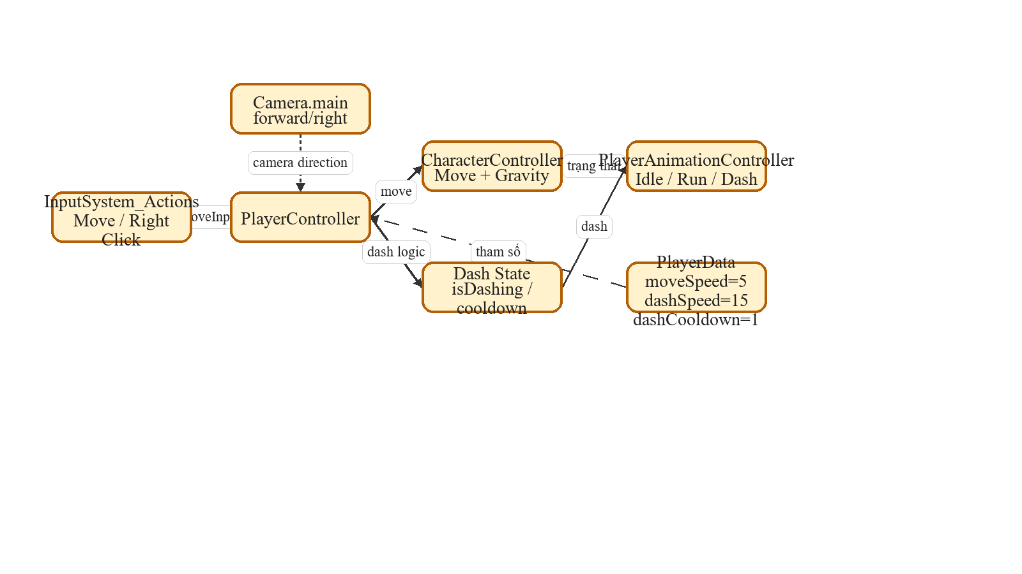
Hình 1.4.1.3: Sơ đồ điều khiển nhân vật.
Mô tả chức năng: Chức năng điều khiển nhân vật quản lý toàn bộ thao tác di chuyển, định hướng, gravity và dash của player trong môi trường 3D.
Luồng thực hiện: 1) InputSystem_Actions gửi dữ liệu Move và thao tác chuột phải tới PlayerController. 2) Từ hướng nhìn của Camera.main, PlayerController quy đổi input thành hướng di chuyển trong không gian chơi. 3) CharacterController thực hiện Move, xử lý gravity và kiểm tra trạng thái chạm đất. 4) Khi người chơi kích hoạt dash, hệ thống chuyển sang Dash State, áp dụng tốc độ dash trong thời gian ngắn rồi quay về trạng thái di chuyển thường; đồng thời PlayerAnimationController cập nhật hoạt ảnh tương ứng.
Thông số cụ thể: moveSpeed = 5, dashSpeed = 15, dashCooldown = 1; ngoài ra hệ thống còn theo dõi grounded state, dash trigger, hướng camera và cờ isInputActive.
Dữ liệu vào/ra: Đầu vào là moveInput, hướng camera, trạng thái chạm đất và tín hiệu dash. Đầu ra là vị trí player, hướng quay model và trạng thái hoạt ảnh Idle, Run hoặc Dash.
Kết quả đầu ra: Player di chuyển mượt, đổi hướng đúng theo camera và không giữ input sai ngữ cảnh khi UI khóa điều khiển.
Thành phần | PlayerController, InputSystem_Actions, CharacterController, PlayerAnimationController, Camera.main.
Thông số mặc định | moveSpeed=5, gravity=-20, rotationSpeed=1440, groundDistance=0.3.
Thông số dash | dashSpeed=15, dashDuration=0.2 giây, dashCooldown=1 giây.
Trạng thái | isGrounded, isDashing, dashTimer, dashCooldownTimer, isInputActive.
Kết quả | Player di chuyển mượt theo camera và không giữ input cũ khi UI khóa điều khiển.

1.4.1.4. Chức năng chiến đấu của người chơi
Tệp sơ đồ nguồn: 1_4_1_4_chien_dau_player.drawio - Sơ đồ chiến đấu của người chơi.
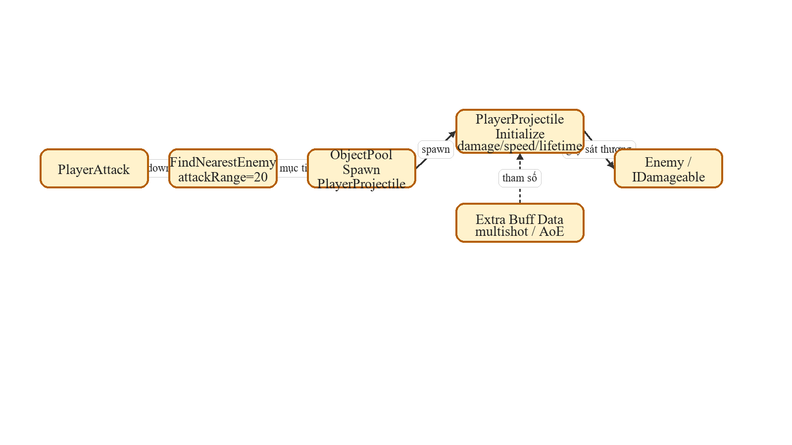
Hình 1.4.1.4: Sơ đồ chiến đấu của người chơi.
Mô tả chức năng: Hệ thống chiến đấu của player được tổ chức theo hướng tự động tìm mục tiêu và tự động bắn, còn chiều sâu chiến thuật nằm ở việc di chuyển và lựa chọn buff.
Luồng thực hiện: 1) PlayerAttack liên tục đếm thời gian giữa các lần tấn công. 2) Khi đủ điều kiện bắn, hệ thống gọi FindNearestEnemy để tìm mục tiêu gần nhất trong phạm vi tấn công. 3) Sau khi có mục tiêu, ObjectPool sinh PlayerProjectile và nạp các giá trị khởi tạo như damage, speed và lifetime. 4) Nếu player đang có buff bổ sung như multishot hoặc AoE, projectile sẽ được gắn thêm dữ liệu mở rộng trước khi gây sát thương lên enemy thông qua IDamageable.
Thông số cụ thể: attackRange = 20; các biến cấu hình chính gồm attackCooldown, attackDamage, projectileSpeed, projectileLifetime, multiShotCount, multiShotAngle, aoeRadius và aoeAtkMultiplier.
Dữ liệu vào/ra: Đầu vào là dữ liệu chiến đấu trong PlayerData và danh sách enemy đang có trong phạm vi kiểm tra. Đầu ra là projectile đang hoạt động và lượng sát thương hợp lệ được truyền sang enemy.
Kết quả đầu ra: Player luôn duy trì khả năng gây sát thương theo đúng trạng thái buff hiện tại mà không cần thao tác bắn thủ công.
Thành phần | PlayerAttack, PlayerProjectile, ObjectPool, PlayerData, IDamageable.
Thông số mặc định | attackDamage=50, attackCooldown=1 giây, attackRange=20.
Thông số đạn | projectileSpeed=30, projectileLifetime=10 giây.
Thông số buff | multiShotCount mặc định 1, multiShotAngle mặc định 12 độ, AoE bật/tắt theo buff.
Kết quả | Projectile được tái sử dụng qua pool và phản ánh đúng sức mạnh hiện tại của player.

1.4.1.5. Chức năng quản lý enemy
Tệp sơ đồ nguồn: 1_4_1_5_enemy_system.drawio - Sơ đồ nhóm enemy.
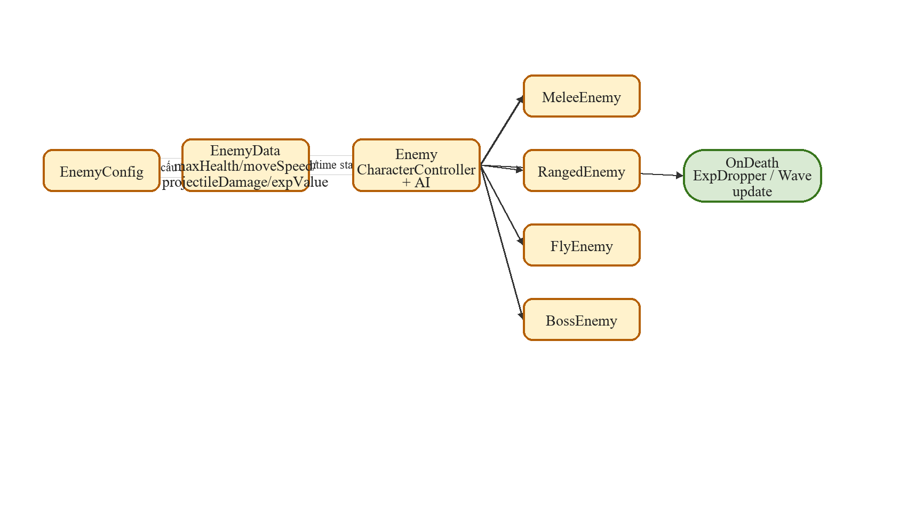
Hình 1.4.1.5: Sơ đồ nhóm enemy.
Mô tả chức năng: Chức năng quản lý enemy xây dựng tập đối tượng địch với nhiều vai trò khác nhau và duy trì vòng đời từ spawn, truy đuổi hoặc tấn công cho tới khi chết và trả về pool.
Luồng thực hiện: 1) WaveSpawner chọn đúng loại enemy cần sinh dựa trên cấu hình wave. 2) EnemyData nhận dữ liệu chỉ số từ EnemyConfig, sau đó truyền cho đối tượng Enemy và các lớp kế thừa như MeleeEnemy, RangedEnemy, FlyEnemy và BossEnemy. 3) Trong runtime, enemy di chuyển và xử lý AI bằng CharacterController, tiếp cận người chơi hoặc giữ cự ly bắn tùy loại. 4) Khi máu về 0, sự kiện OnDeath được kích hoạt để cộng EXP, cập nhật lại trạng thái wave và dọn đối tượng trước khi despawn.
Thông số cụ thể: Các thông số chính gồm maxHealth, moveSpeed, attackRange, contactDamage, projectileDamage, cooldown, expValue và randomVariation; dữ liệu này đi qua EnemyConfig và EnemyData trước khi áp vào runtime.
Dữ liệu vào/ra: Đầu vào là loại enemy và cấu hình chỉ số tương ứng. Đầu ra là một đối tượng enemy hoạt động đúng vai trò cận chiến, đánh xa, bay hoặc boss và phát OnDeath khi bị hạ.
Kết quả đầu ra: Hệ thống enemy tạo đủ áp lực chiến đấu mà vẫn giữ được luồng dữ liệu rõ ràng cho EXP, wave và despawn.
Thành phần | Enemy, EnemyData, EnemyConfig, MeleeEnemy, RangedEnemy, FlyEnemy, BossEnemy.
Thông số dữ liệu | EnemyData mặc định có maxHealth=100, moveSpeed=5, expValue=10, randomVariation=0.15.
Thông số cận chiến | contactDamage=10, attackCooldown=1 giây, lungeSpeed=12, retreatSpeed=6.
Thông số đánh xa | projectileDamage=15, projectileSpeed=10, shootCooldown=2 giây.
Kết quả | Enemy giữ hành vi riêng nhưng vẫn dùng chung pipeline máu, sát thương, OnDeath và pooling.

1.4.1.6. Chức năng quản lý wave và độ khó
Tệp sơ đồ nguồn: 1_4_1_6_wave_va_do_kho.drawio - Sơ đồ quản lý wave và độ khó.
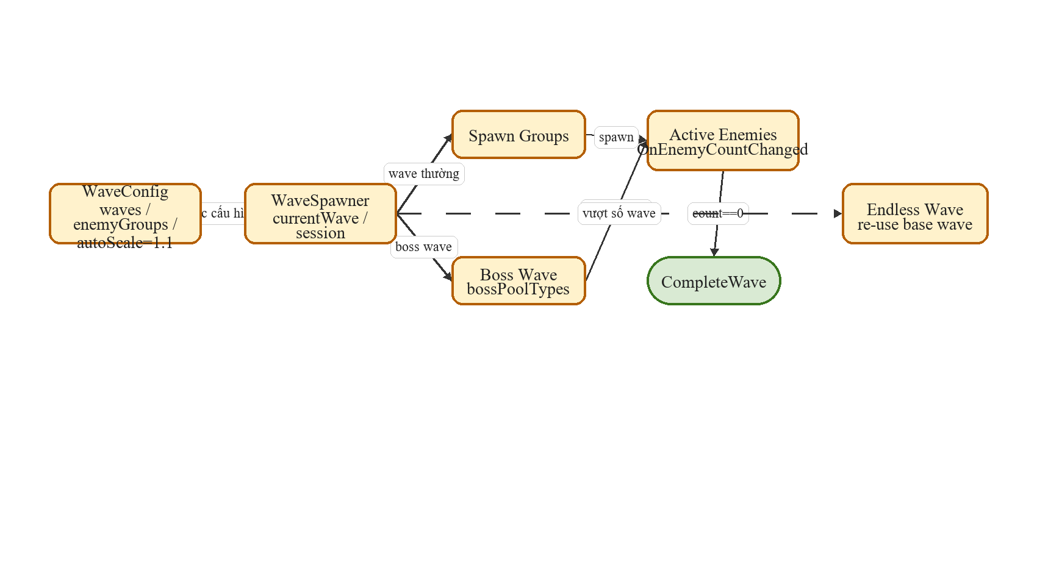
Hình 1.4.1.6: Sơ đồ quản lý wave và độ khó.
Mô tả chức năng: WaveSpawner là bộ điều phối nhịp trận đấu, chịu trách nhiệm chọn dữ liệu wave, sinh enemy, xác định boss wave và kiểm soát mức tăng độ khó theo thời gian.
Luồng thực hiện: 1) Khi StartNextWave được gọi, currentWave tăng lên và hệ thống lấy cấu hình tương ứng từ WaveConfig. 2) Sau thời gian chuẩn bị, WaveSpawner bắt đầu sinh quái theo các enemyGroups của wave thường hoặc sinh boss theo bossPoolTypes nếu là boss wave. 3) Trong quá trình này, activeEnemies được cập nhật liên tục thông qua OnEnemyCountChanged. 4) Khi số enemy còn lại về 0, CompleteWave được kích hoạt để chuyển sang wave kế tiếp; nếu vượt quá số wave đã cấu hình, hệ thống chuyển sang endless wave theo cơ chế tái sử dụng base wave.
Thông số cụ thể: autoScale = 1.1; dữ liệu chính gồm waves, enemyGroups, spawnPosition, spreadRadius, spawnDelay, currentWave, bossPoolTypes, activeEnemies và trạng thái session.
Dữ liệu vào/ra: Đầu vào là cấu hình wave và các nhóm enemy tương ứng. Đầu ra là danh sách enemy đang hoạt động, trạng thái wave hiện tại, tín hiệu complete wave và nhịp tăng độ khó của trận.
Kết quả đầu ra: Trận đấu được tổ chức theo từng wave rõ ràng, có boss wave và có thể tiếp tục endless khi vượt mốc cấu hình ban đầu.
Thành phần | WaveSpawner, WaveConfig, EnemyGroup, ObjectPool, MapThemeManager.
Thông số wave | preparationTime mặc định 3 giây; Generate30Waves đặt boss wave ở mốc 10, 20, 30 với 5 giây chuẩn bị.
Thông số hiệu năng | maxEnemySpawnsPerFrame=8, maxSpawnEffectsPerFrame=12, spawnRandomRadius=2.
Thông số tăng độ khó | autoScale bật theo WaveConfig và scalePerWave mặc định 1.1.
Kết quả | Trận đấu giữ được nhịp tăng dần, có boss wave và tiếp tục endless khi vượt danh sách wave gốc.

1.4.1.7. Chức năng đổi theme bản đồ
Tệp sơ đồ nguồn: 1_4_1_7_theme_ban_do.drawio - Sơ đồ đổi theme bản đồ.
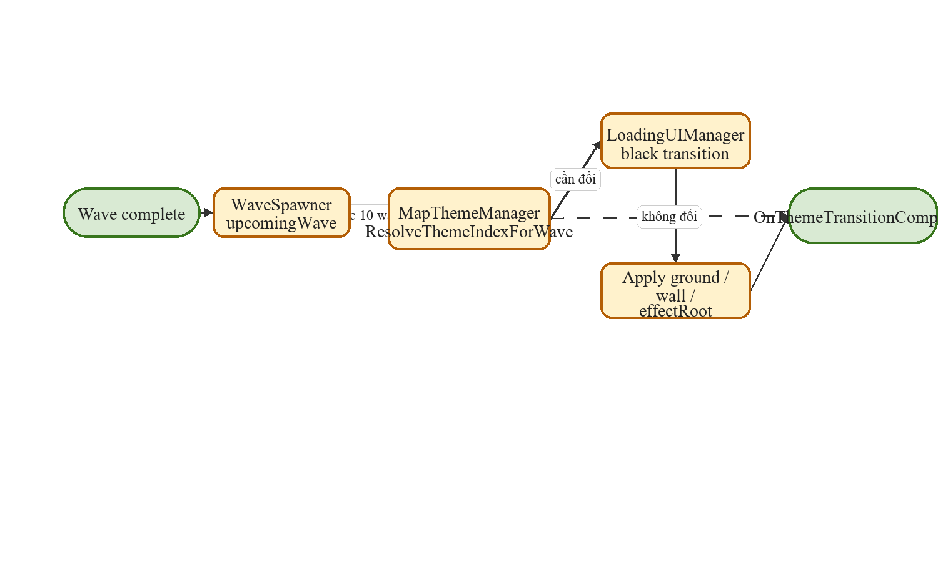
Hình 1.4.1.7: Sơ đồ đổi theme bản đồ.
Mô tả chức năng: Hệ thống đổi theme bản đồ làm mới không gian chiến đấu theo tiến trình wave mà không làm gián đoạn dữ liệu gameplay hiện hành.
Luồng thực hiện: 1) Sau khi một wave kết thúc, WaveSpawner xác định upcomingWave và chuyển dữ liệu này cho MapThemeManager. 2) MapThemeManager sử dụng ResolveThemeIndexForWave để xác định theme mới tương ứng. 3) Trước khi áp dụng thay đổi, LoadingUIManager thực hiện black transition để che chuyển cảnh. 4) Sau đó hệ thống thay vật liệu mặt đất, tường và effectRoot của scene; khi hoàn tất, OnThemeTransitionCompleted được phát để tiếp tục gameplay.
Thông số cụ thể: Dữ liệu điều khiển gồm currentWave, upcomingWave, CurrentThemeIndex, danh sách theme, groundMaterial, wallMaterial và effectRoot.
Dữ liệu vào/ra: Đầu vào là trạng thái wave và tập theme tương ứng. Đầu ra là theme mới của scene cùng môi trường hình ảnh đã được đồng bộ với mốc wave.
Kết quả đầu ra: Bản đồ thay đổi theo tiến trình trận mà không làm sai trạng thái input hoặc luồng wave đang chạy.
Thành phần | WaveSpawner, MapThemeManager, LoadingUIManager, MeshRenderer mặt đất và tường.
Chu kỳ | Theme đổi theo công thức ((wave-1)/10) nên mỗi 10 wave chuyển một theme.
Thông số transition | fadeInDuration=0.4, holdDuration=0.2, fadeOutDuration=0.4.
Trạng thái | IsTransitioning, CurrentThemeIndex, OnThemeTransitionCompleted.
Kết quả | Bản đồ đổi theme rõ ràng nhưng không làm mất trạng thái wave hoặc input của player.

1.4.1.8. Chức năng kinh nghiệm và lên cấp
Tệp sơ đồ nguồn: 1_4_1_8_exp_va_len_cap.drawio - Sơ đồ EXP và lên cấp.
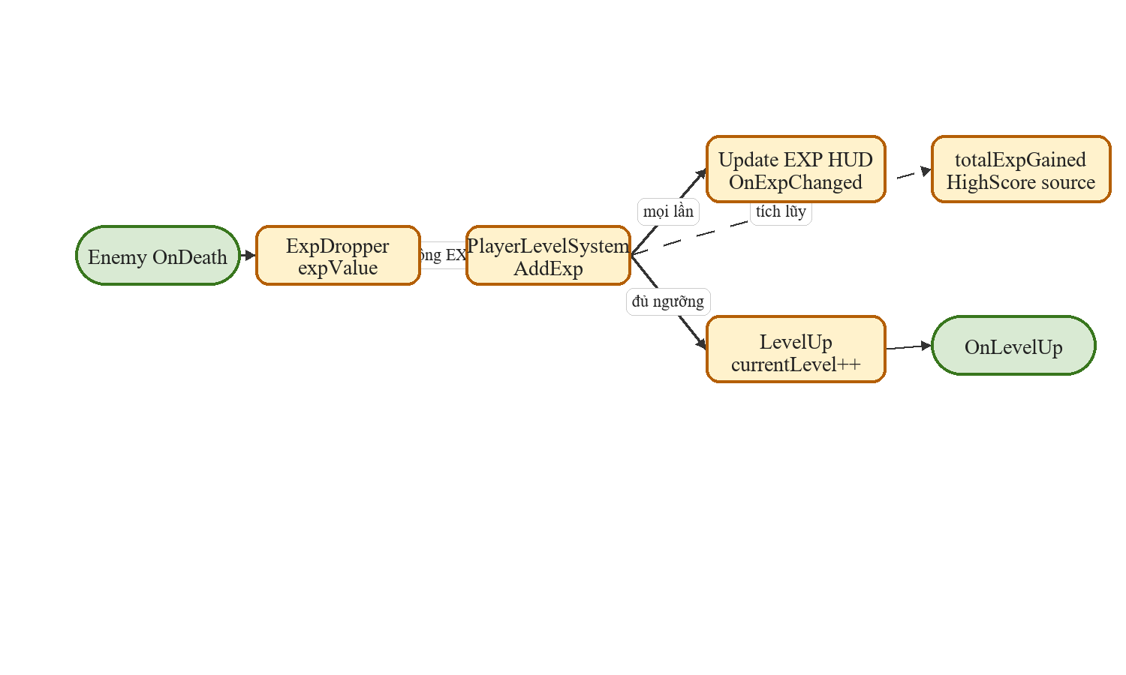
Hình 1.4.1.8: Sơ đồ EXP và lên cấp.
Mô tả chức năng: Hệ thống EXP và level tạo trục tăng tiến sức mạnh của người chơi và quyết định thời điểm kích hoạt cơ chế chọn buff.
Luồng thực hiện: 1) Khi enemy chết, sự kiện Enemy OnDeath được phát và ExpDropper đọc expValue để cộng EXP cho PlayerLevelSystem thông qua AddExp. 2) Sau đó HUD được cập nhật qua OnExpChanged. 3) Nếu currentExp đạt hoặc vượt ngưỡng expToNextLevel, hệ thống thực hiện LevelUp, tăng currentLevel và phát OnLevelUp. 4) Song song với đó, totalExpGained được tích lũy để dùng làm nguồn dữ liệu gửi HighScore.
Thông số cụ thể: Các biến chính gồm expValue, currentExp, expToNextLevel, currentLevel, expScalingFactor và totalExpGained.
Dữ liệu vào/ra: Đầu vào là dữ liệu EXP rơi ra từ enemy và trạng thái hiện tại của PlayerLevelSystem. Đầu ra là level mới, thanh EXP mới và tín hiệu kích hoạt chọn buff.
Kết quả đầu ra: Người chơi tăng cấp đúng nhịp chiến đấu và toàn bộ HUD cùng các hệ tiến trình nhận chung một nguồn dữ liệu EXP.
Thành phần | Enemy, ExpDropper, PlayerLevelSystem, PlayerStatsPanel.
Thông số mặc định | currentLevel=0, currentExp=0, expToNextLevel=100, expScalingFactor=1.1.
Thông số dữ liệu | totalExpGained được dùng trực tiếp làm điểm leaderboard cuối trận.
Sự kiện | OnExpChanged, OnLevelChanged, OnLevelUp.
Kết quả | Người chơi tăng cấp theo tiến trình chiến đấu và mọi màn hình HUD cập nhật cùng một nguồn dữ liệu.

1.4.1.9. Chức năng chọn buff và tăng sức mạnh
Tệp sơ đồ nguồn: 1_4_1_9_buff_va_tang_suc_manh.drawio - Sơ đồ chọn buff và tăng sức mạnh.
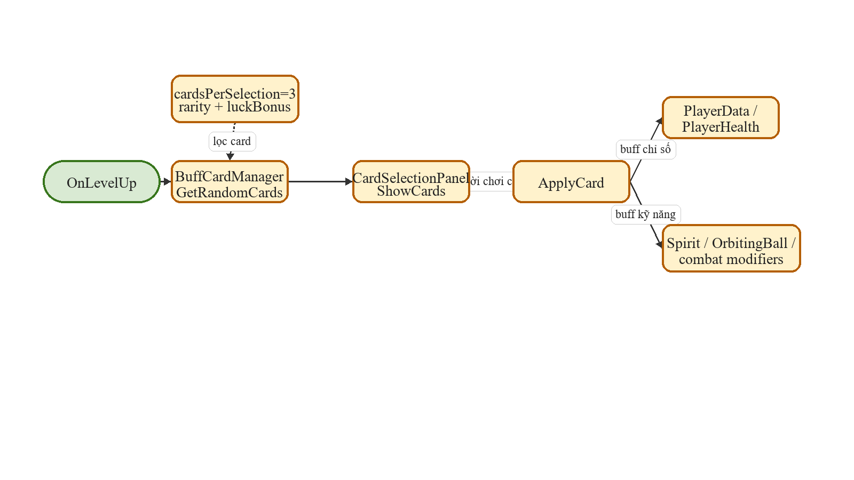
Hình 1.4.1.9: Sơ đồ chọn buff và tăng sức mạnh.
Mô tả chức năng: Chức năng buff tạo khả năng cá nhân hóa từng lượt chơi, cho phép người chơi lựa chọn hướng tăng chỉ số hoặc mở rộng kỹ năng.
Luồng thực hiện: 1) Khi PlayerLevelSystem phát OnLevelUp, BuffCardManager thực hiện GetRandomCards để chọn các card phù hợp từ tập card còn khả dụng. 2) Hệ thống áp dụng logic rarity và luckBonus để quyết định xác suất xuất hiện của từng card. 3) CardSelectionPanel hiển thị các lựa chọn cho người chơi. 4) Khi một card được chọn, ApplyCard sẽ cập nhật trực tiếp PlayerData, PlayerHealth hoặc các hệ thống chiến đấu mở rộng như Spirit, OrbitingBall và các combat modifiers.
Thông số cụ thể: cardsPerSelection = 3; ngoài ra hệ thống còn theo dõi rarity, luckBonus, maxLevel, cardLevels và trạng thái hiện tại của PlayerData.
Dữ liệu vào/ra: Đầu vào là danh sách card hợp lệ và dữ liệu tiến trình hiện tại của người chơi. Đầu ra là chỉ số hoặc kỹ năng mới được áp dụng ngay trong runtime.
Kết quả đầu ra: Mỗi lần lên cấp, người chơi nhận được đúng một quyết định tăng sức mạnh có tác động trực tiếp tới chiến đấu.
Thành phần | BuffCardManager, BuffCardConfig, CardSelectionPanel, PlayerData, PlayerHealth.
Thông số chính | cardsPerSelection=3 cho mỗi lần hiển thị.
Loại buff | Buff chỉ số: damage, move speed, attack speed, max health, EXP bonus; buff kỹ năng: multishot, AoE, spirit, orbiting ball.
Điều kiện dừng game | Time.timeScale=0 khi panel mở và chỉ mở lại khi người chơi đã chọn xong.
Kết quả | Người chơi nhận được đúng một lựa chọn nâng cấp cho mỗi lần hiển thị card hợp lệ.

1.4.1.10. Chức năng giao diện trong trận
Tệp sơ đồ nguồn: 1_4_1_10_ui_trong_tran.drawio - Sơ đồ UI trong trận.
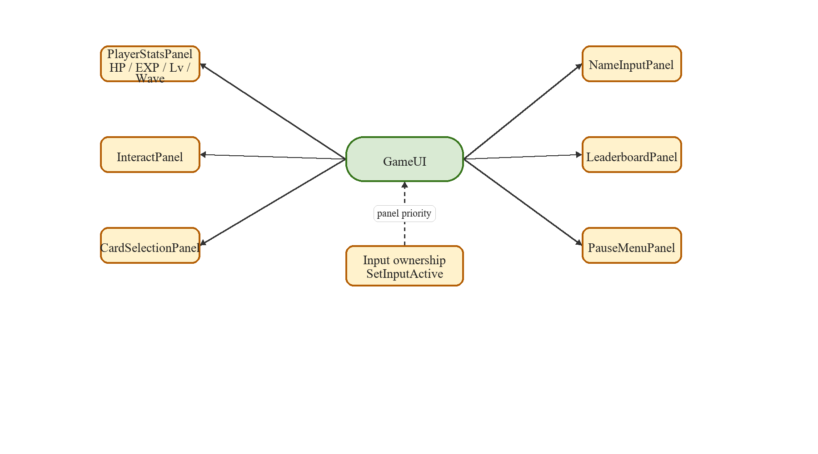
Hình 1.4.1.10: Sơ đồ UI trong trận.
Mô tả chức năng: Lớp giao diện trong trận vừa phản ánh trạng thái gameplay theo thời gian thực, vừa điều phối quyền nhận input giữa các panel.
Luồng thực hiện: 1) GameUI đóng vai trò trung tâm, giữ tham chiếu đến PlayerStatsPanel, InteractPanel, CardSelectionPanel, NameInputPanel, LeaderboardPanel và PauseMenuPanel. 2) Trong quá trình chơi, PlayerStatsPanel cập nhật các chỉ số HP, EXP, level và wave. 3) Những panel còn lại được bật hoặc tắt theo từng ngữ cảnh như tương tác NPC, nhập tên, chọn buff, xem bảng xếp hạng hoặc tạm dừng trận. 4) Khi có panel ưu tiên cao được mở, hệ thống SetInputActive sẽ khóa input gameplay để tránh xung đột thao tác.
Thông số cụ thể: Dữ liệu hiển thị chính gồm HP, EXP, Lv, Wave; trạng thái điều phối chính gồm panel priority và cờ Input ownership / SetInputActive.
Dữ liệu vào/ra: Đầu vào là các sự kiện và chỉ số runtime từ PlayerHealth, PlayerLevelSystem, WaveSpawner và PlayFabLeaderboardManager. Đầu ra là HUD, prompt tương tác và các panel phụ được mở đúng thời điểm.
Kết quả đầu ra: Giao diện luôn bám sát trạng thái game và không để người chơi thao tác sai ngữ cảnh.
Thành phần | GameUI, PlayerStatsPanel, InteractPanel, NotiPanel, CardSelectionPanel, NameInputPanel, LeaderboardPanel, PauseMenuPanel.
HUD chính | Máu, EXP, level và wave được cập nhật từ event runtime thay vì polling thủ công.
Thông số hiển thị | Wave dùng FormatWaveLabel; EXP hiển thị totalExpGained/totalExpRequiredForNextLevel.
Ràng buộc | Các panel không được chồng sai quyền sở hữu input hoặc che lẫn nhau ở thời điểm quan trọng.
Kết quả | Người chơi luôn nhìn thấy đúng thông tin cần thiết để ra quyết định trong trận.

1.4.1.11. Chức năng tạm dừng và kết thúc trận
Tệp sơ đồ nguồn: 1_4_1_11_pause_va_ket_thuc_tran.drawio - Sơ đồ pause và kết thúc trận.
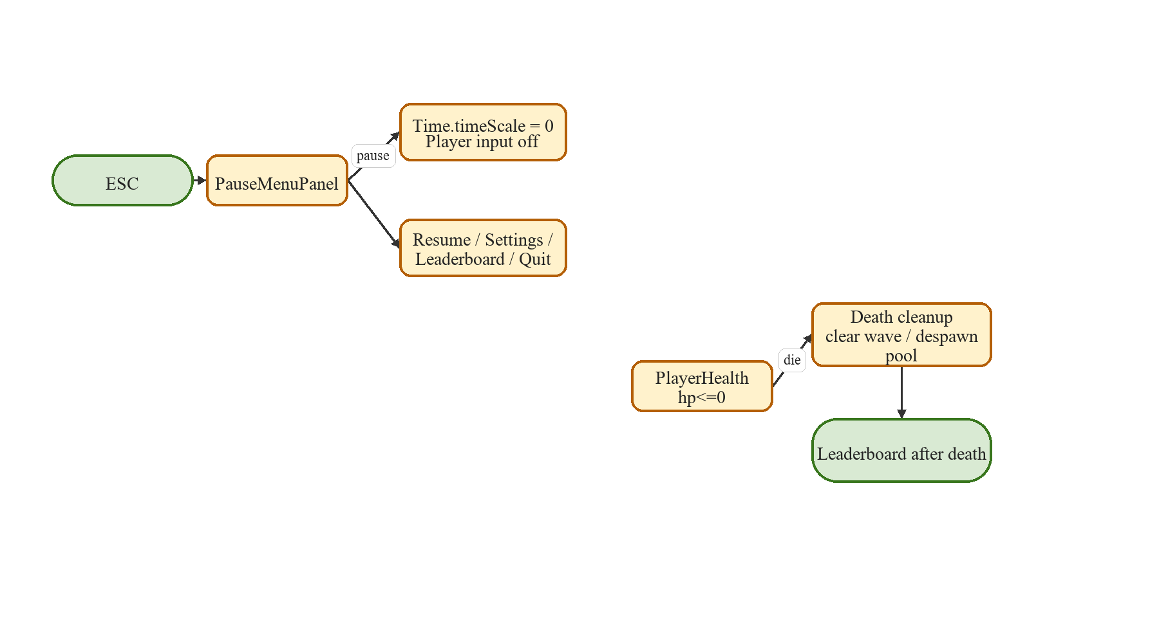
Hình 1.4.1.11: Sơ đồ pause và kết thúc trận.
Mô tả chức năng: Chức năng này quản lý hai trạng thái ngắt vòng lặp gameplay là tạm dừng chủ động và kết thúc trận khi người chơi thất bại.
Luồng thực hiện: 1) Khi người chơi nhấn ESC, PauseMenuPanel kiểm tra điều kiện mở menu. 2) Nếu hợp lệ, Time.timeScale được đặt về 0, input gameplay bị khóa và menu pause hiện ra với các lựa chọn Resume, Settings, Leaderboard và Quit. 3) Ở nhánh kết thúc trận, khi PlayerHealth nhận thấy hp <= 0, hệ thống kích hoạt chuỗi dọn dẹp gồm clear wave, despawn pool và ngắt các đối tượng gameplay còn lại. 4) Sau đó màn hình leaderboard sau khi chết được hiển thị để người chơi xem kết quả.
Thông số cụ thể: ESC là tín hiệu mở pause; dữ liệu trạng thái gồm Time.timeScale, Player input off, hp <= 0, currentView và currentRunScore.
Dữ liệu vào/ra: Đầu vào là thao tác mở pause hoặc trạng thái chết của player. Đầu ra là trạng thái dừng game, giao diện pause hoặc màn hình tổng kết sau khi trận kết thúc.
Kết quả đầu ra: Trận đấu có thể được tạm dừng an toàn hoặc kết thúc đúng quy trình mà không để lại trạng thái dở dang.
Thành phần | PauseMenuPanel, LeaderboardPanel, PlayerController, PlayerHealth, PlayFabLeaderboardManager.
Điều kiện mở | ESC chỉ có hiệu lực khi các panel khóa cứng khác không giữ quyền điều khiển.
Thông số kết thúc trận | PlayerHealth chờ QuitScoreSubmitTimeoutSeconds=1.5, DeathCleanupDelaySeconds=1, DeathLeaderboardDelaySeconds=0.5.
Điểm số | currentRunScore = Floor(totalExpGained) trước khi gửi lên PlayFab.
Kết quả | Người chơi có thể dừng trận an toàn hoặc kết thúc lượt chơi với chuỗi xử lý sạch và có lưu điểm.

1.4.1.12. Chức năng bảng xếp hạng
Tệp sơ đồ nguồn: 1_4_1_12_leaderboard.drawio - Sơ đồ leaderboard.
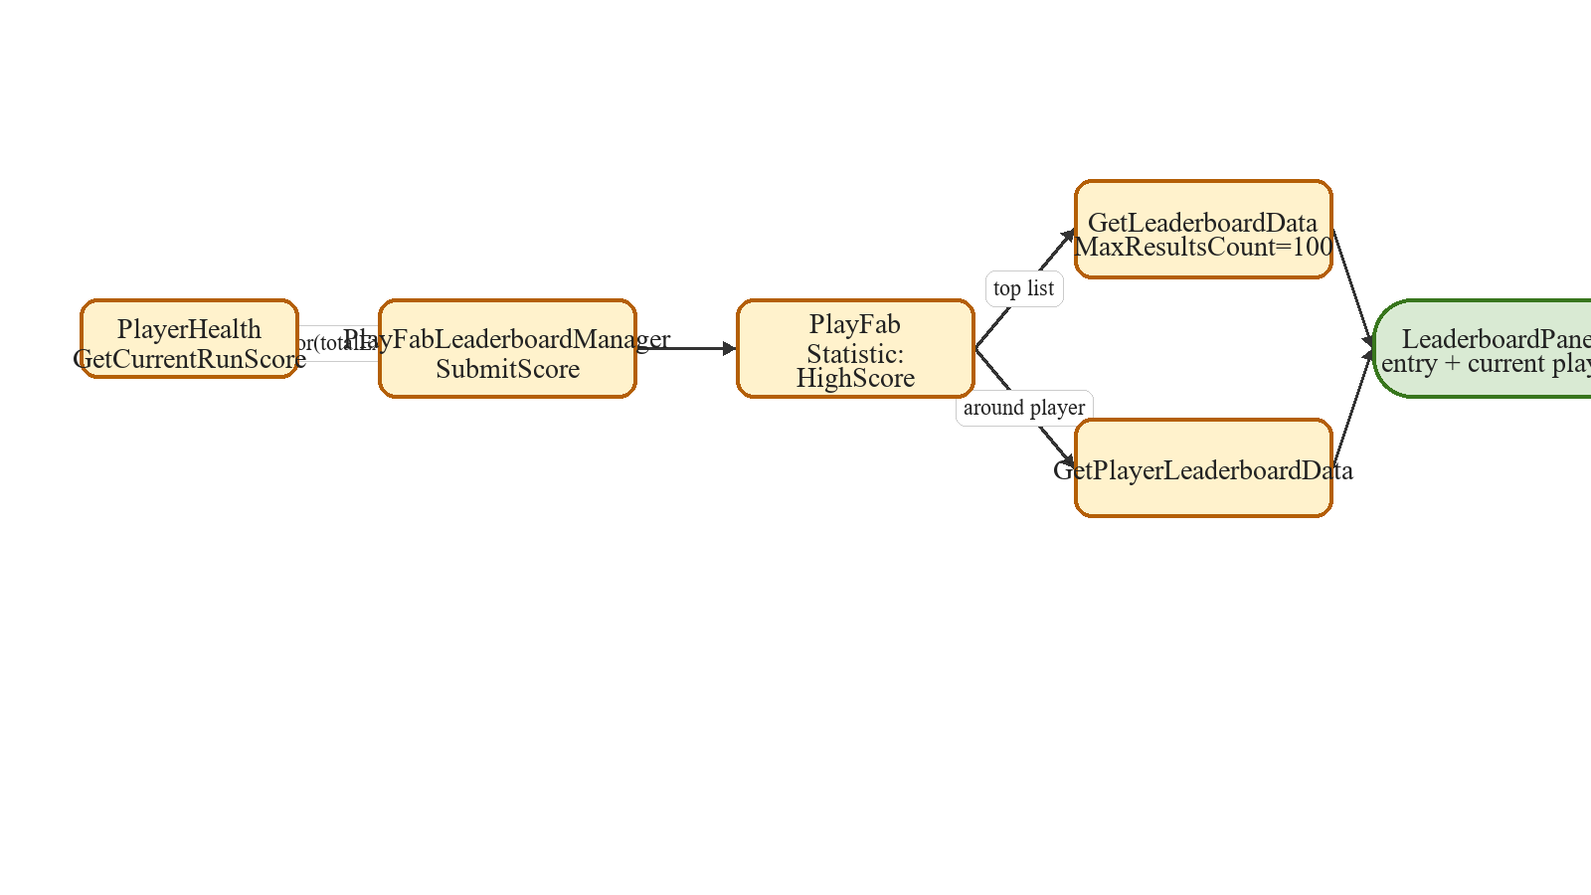
Hình 1.4.1.12: Sơ đồ leaderboard.
Mô tả chức năng: Bảng xếp hạng là lớp giao tiếp giữa client và PlayFab để gửi điểm, lấy dữ liệu xếp hạng và hiển thị vị trí của người chơi.
Luồng thực hiện: 1) Sau khi kết thúc lượt chơi, PlayerHealth gọi GetCurrentRunScore để lấy điểm của phiên chơi hiện tại. 2) PlayFabLeaderboardManager dùng dữ liệu này để SubmitScore lên PlayFab với statistic HighScore. 3) Khi người chơi mở bảng xếp hạng, hệ thống gọi GetLeaderboardData để lấy top tổng quát và GetPlayerLeaderboardData để lấy vùng xếp hạng quanh tài khoản hiện tại. 4) Cuối cùng, LeaderboardPanel sinh các entry giao diện và đánh dấu đúng dòng của người chơi.
Thông số cụ thể: Statistic dùng để gửi điểm là HighScore; MaxResultsCount = 100; dữ liệu đồng bộ chính gồm CurrentDisplayName, CurrentPlayFabId và điểm của lượt chơi hiện tại.
Dữ liệu vào/ra: Đầu vào là điểm cuối trận, danh tính PlayFab và yêu cầu tải bảng xếp hạng. Đầu ra là top leaderboard, hạng cá nhân và danh sách entry hiển thị trên UI.
Kết quả đầu ra: Người chơi xem được thành tích của mình và vị trí tương đối so với những người chơi khác.
Thành phần | PlayerHealth, PlayerLevelSystem, PlayFabLeaderboardManager, LeaderboardPanel, LeaderboardEntryUI.
Thông số truy xuất | GetLeaderboardData lấy tối đa 100 kết quả; GetLeaderboardAroundPlayer lấy 1 kết quả quanh người chơi.
Thông số điểm | Score gửi đi là số nguyên lấy từ Floor(totalExpGained).
Dữ liệu hiển thị | Tên hiển thị, hạng, PlayFabId và điểm số của từng entry.
Kết quả | Người chơi thấy được thành tích của mình và bối cảnh cạnh tranh trực tuyến sau mỗi lượt chơi.

1.4.2. Yêu cầu phi chức năng
Hiệu năng: Các đối tượng được tạo và hủy với tần suất cao như enemy, projectile, effect, damage text và vật phẩm cần ưu tiên tái sử dụng thông qua ObjectPool để giữ ổn định tốc độ khung hình.
Tổ chức mã nguồn: Các script cần được chia tách theo nhóm Player, Enemy, Wave, UI, Buff, Systems và Utils để đường đi dữ liệu rõ ràng và thuận lợi cho bảo trì.
Khả năng mở rộng: Enemy mới, buff mới, wave mới hoặc theme mới nên được bổ sung chủ yếu bằng prefab và ScriptableObject, hạn chế sửa trực tiếp vào logic lõi nếu không thật cần thiết.
Độ ổn định luồng chơi: Các trạng thái nhập tên, pause, chọn buff, leaderboard và đổi theme phải khóa hoặc trả lại input đúng lúc, không gây xung đột với trạng thái wave đang chạy.

1.4.3. Mô hình bài toán tổng quát
Mô hình tổng quát: Mô hình bài toán của game được tổ chức thành bốn khối chính. Khối thứ nhất là định danh và chuẩn bị vào trận, bao gồm PlayFabLeaderboardManager, NameInputPanel, ChallengePostNPC và ChallengePanel. Khối thứ hai là gameplay runtime, bao gồm PlayerController, PlayerAttack, Enemy, WaveSpawner và MapThemeManager. Khối thứ ba là tiến trình sức mạnh, bao gồm ExpDropper, PlayerLevelSystem, BuffCardManager và CardSelectionPanel. Khối thứ tư là giao diện và tổng kết, bao gồm GameUI, PauseMenuPanel, LeaderboardPanel và dịch vụ PlayFab.
Quan hệ giữa các khối: Các khối trên liên kết với nhau theo chuỗi dữ liệu rõ ràng: danh tính người chơi được khởi tạo trước; sau đó hệ thống cho phép mở trận; trong trận đấu, player điều khiển nhân vật, chiến đấu với enemy và nhận EXP; khi lên cấp, hệ thống sinh lựa chọn buff; khi người chơi chết hoặc kết thúc lượt chơi, điểm được gửi lên PlayFab và kết quả được phản hồi qua leaderboard.
Ý nghĩa trình bày: Thay vì dùng một sơ đồ tổng hợp quá lớn, mục 1.4 sử dụng bộ 12 sơ đồ thành phần từ 1_4_1_1 đến 1_4_1_12. Cách trình bày này giúp người đọc dễ theo dõi từng nhóm chức năng, dễ đối chiếu với code và dễ chỉnh sửa từng phần mà không ảnh hưởng toàn bộ sơ đồ.

1.4.4. Mô tả hoạt động của hệ thống
Nguyên tắc mô tả: Luồng hoạt động của hệ thống được trình bày theo đúng thứ tự xảy ra trong một lượt chơi, bắt đầu từ định danh người chơi và kết thúc ở bước gửi điểm lên leaderboard.
Chuỗi hoạt động chính: Hệ thống bắt đầu từ bước đăng nhập PlayFab, lấy hồ sơ hiện có và yêu cầu nhập Display Name nếu người chơi chưa có tên hợp lệ. Sau đó người chơi tương tác với ChallengePostNPC để mở ChallengePanel và bắt đầu trận đấu. WaveSpawner khởi tạo wave đầu tiên, PlayerController nhận input di chuyển và PlayerAttack tự động xử lý tìm mục tiêu, sinh projectile và gây sát thương. Enemy bị tiêu diệt sẽ phát OnDeath để cộng EXP, kích hoạt lên cấp và mở CardSelectionPanel khi đủ điều kiện.
Luồng tăng tiến và ngắt trạng thái: Sau mỗi lần lên cấp, BuffCardManager sinh 3 lựa chọn buff và áp dụng đúng card người chơi chọn vào PlayerData hoặc các hệ chiến đấu mở rộng. Khi wave hoàn tất, hệ thống có thể chuyển boss wave hoặc đổi theme bản đồ. Trong các mốc chuyển trạng thái như đổi theme, pause, chọn buff hoặc mở leaderboard, GameUI chịu trách nhiệm điều phối panel và quyền nhận input để không làm hỏng luồng gameplay chính.
Kết thúc trận: Khi người chơi chết, hệ thống dọn các đối tượng còn lại, lấy điểm của lượt chơi, gửi HighScore lên PlayFab và hiển thị LeaderboardPanel để tổng kết kết quả. Vì vậy, toàn bộ hoạt động của hệ thống có thể tóm tắt theo chuỗi: định danh người chơi, bắt đầu trận, điều khiển và chiến đấu, quản lý enemy và wave, cộng EXP và chọn buff, tạm dừng hoặc kết thúc trận, sau cùng là gửi điểm và hiển thị bảng xếp hạng.
Khối Player |  | Nhận input, xử lý di chuyển, dash, tấn công, máu và dữ liệu chiến đấu hiện thời.
Khối Wave/Enemy |  | Sinh quái theo WaveConfig, quản lý boss wave, activeEnemies và cơ chế tăng độ khó.
Khối Progression |  | Cộng EXP, tăng level, chọn buff và cập nhật chỉ số hoặc kỹ năng cho player.
Khối UI |  | Hiển thị HUD, panel tương tác, pause, chọn buff, nhập tên và leaderboard.
Khối Backend |  | Xác thực Custom ID, đồng bộ Display Name, gửi HighScore và tải dữ liệu xếp hạng.
Thành phần | Chức năng
Player | Di chuyển, dash, tự động bắn, nhận EXP, lên cấp, chọn buff
Projectile | Gây sát thương lên enemy
Enemy | Tạo thử thách và tấn công người chơi
Level/Buff System | Xử lý EXP, lên cấp, hiển thị 3 buff và cập nhật kỹ năng
Wave System | Quản lý wave vô hạn và tăng độ khó theo tiến trình
Map System | Đổi bản đồ sau mỗi 10 wave
UI System | Hiển thị HUD, bảng buff, game over, xếp hạng
Leaderboard/PlayFab | Lưu kết quả và hiển thị bảng xếp hạng

CHƯƠNG 2
MỘT SỐ KIẾN THỨC CƠ BẢN THỰC HIỆN ĐỀ TÀI

2.1. Ngôn ngữ lập trình

2.1.1. Tổng quan về ngôn ngữ C#
C# là ngôn ngữ lập trình hướng đối tượng hiện đại do Microsoft phát triển trên nền tảng .NET. Đây là một trong những ngôn ngữ phổ biến hiện nay trong lĩnh vực phát triển phần mềm, đặc biệt phù hợp với việc xây dựng ứng dụng desktop, web, mobile và game. Với cú pháp rõ ràng, khả năng tổ chức mã nguồn tốt và hỗ trợ mạnh về thư viện, C# là lựa chọn phù hợp cho các dự án yêu cầu tính mô đun và khả năng bảo trì lâu dài.
Trong lĩnh vực phát triển game, C# được sử dụng rộng rãi nhờ sự tích hợp trực tiếp với Unity Engine. Unity cho phép lập trình viên viết mã điều khiển gameplay, AI, vật lý, giao diện và tương tác thông qua các script C#. Điều này giúp quá trình phát triển trở nên trực quan, linh hoạt và hiệu quả hơn.

2.1.2. Ứng dụng C# trong đề tài
Trong đề tài này, C# được sử dụng để hiện thực hầu hết các chức năng chính của trò chơi. Các thành phần như điều khiển nhân vật, cơ chế dash, hệ thống bắn tự động, trí tuệ nhân tạo của enemy, quản lý wave, lên cấp, chọn buff và xử lý UI đều được xây dựng bằng các script C#.
Mỗi chức năng được đóng gói thành các lớp riêng biệt để dễ quản lý và tái sử dụng. Ví dụ, một lớp có thể phụ trách việc điều khiển chuyển động của player, một lớp khác quản lý trạng thái wave, còn một lớp khác xử lý logic của từng loại enemy. Cách tổ chức này giúp hệ thống rõ ràng hơn, giảm sự phụ thuộc chéo giữa các thành phần và hỗ trợ tốt cho quá trình kiểm thử, sửa lỗi.
Nhờ sử dụng C#, lập trình viên cũng dễ dàng liên kết logic game với các thành phần có sẵn trong Unity như Animator, Rigidbody, NavMeshAgent, Collider hoặc UI Canvas. Điều này giúp việc hiện thực các cơ chế gameplay trở nên thuận tiện và tiết kiệm thời gian phát triển.

2.1.3. Lập trình hướng đối tượng trong dự án
Một trong những ưu điểm quan trọng của C# là hỗ trợ rất tốt mô hình lập trình hướng đối tượng. Trong dự án game sinh tồn 3D, tư duy hướng đối tượng được áp dụng để phân chia hệ thống thành nhiều đối tượng có vai trò riêng như Player, Enemy, Projectile, BuffCard, WaveManager, GameManager hay UIManager.
Thông qua tính đóng gói, mỗi lớp chỉ quản lý dữ liệu và hành vi liên quan đến chính nó. Ví dụ, lớp Player chịu trách nhiệm quản lý máu, tốc độ di chuyển, trạng thái dash và quá trình nhận kinh nghiệm. Lớp Enemy quản lý chỉ số máu, sát thương, cách di chuyển và hành vi tấn công. Điều này giúp mã nguồn dễ đọc, dễ sửa và hạn chế lỗi phát sinh từ việc truy cập dữ liệu không kiểm soát.
Thông qua tính kế thừa, nhiều loại enemy khác nhau có thể kế thừa từ một lớp cơ sở chung để tái sử dụng các thuộc tính cơ bản, đồng thời ghi đè các hành vi riêng biệt như bắn xa, ném bom hoặc gây sát thương diện rộng. Bên cạnh đó, tính đa hình giúp hệ thống xử lý nhiều đối tượng theo một giao diện thống nhất, từ đó tăng tính linh hoạt khi mở rộng game.

2.1.4. Coroutine, Event và xử lý thời gian thực
Game là loại phần mềm hoạt động theo thời gian thực, vì vậy việc xử lý luồng sự kiện và các tác vụ theo thời gian đóng vai trò rất quan trọng. Trong Unity, C# hỗ trợ Coroutine, cho phép thực hiện các tác vụ theo từng khoảng thời gian mà không làm treo toàn bộ chương trình. Đây là công cụ rất hữu ích trong những tình huống như sinh quái theo đợt, đếm thời gian hồi chiêu, trì hoãn chuyển map hoặc tạo hiệu ứng tạm dừng khi người chơi lên cấp.
Ngoài Coroutine, cơ chế Event cũng có thể được sử dụng để liên kết các thành phần trong hệ thống. Chẳng hạn, khi enemy bị tiêu diệt, một sự kiện có thể được phát ra để cộng điểm kinh nghiệm cho player, cập nhật giao diện và kiểm tra tiến trình wave. Cách tổ chức theo sự kiện giúp các thành phần giao tiếp với nhau linh hoạt hơn và giảm sự phụ thuộc trực tiếp giữa các lớp.
Nhờ các đặc điểm này, C# đáp ứng tốt yêu cầu xây dựng một trò chơi có nhịp độ nhanh, nhiều thực thể hoạt động đồng thời và liên tục phát sinh tương tác.

2.1.5. Cấu trúc dữ liệu và tối ưu hiệu năng
Trong trò chơi sinh tồn, số lượng enemy và projectile xuất hiện cùng lúc có thể rất lớn. Nếu không tổ chức dữ liệu hợp lý, game dễ gặp tình trạng sụt giảm hiệu năng hoặc khó bảo trì mã nguồn. C# cung cấp nhiều cấu trúc dữ liệu hữu ích như List, Dictionary, Queue hoặc HashSet để lập trình viên lựa chọn phù hợp cho từng bài toán cụ thể.
Ví dụ, danh sách enemy đang tồn tại trong màn chơi có thể được quản lý bằng List để dễ duyệt và cập nhật trạng thái. Đối với hệ thống Object Pooling, Queue hoặc danh sách đối tượng tái sử dụng có thể giúp lấy và trả object nhanh hơn, hạn chế việc tạo mới và hủy liên tục. Điều này đặc biệt quan trọng trong game có nhịp độ cao và số lượng đạn lớn như đề tài đang thực hiện.
Bên cạnh đó, C# kết hợp với Unity còn hỗ trợ tốt quá trình debug, theo dõi biến, kiểm tra lỗi logic và tối ưu thuật toán. Đây là nền tảng quan trọng giúp đảm bảo game hoạt động ổn định trong quá trình phát triển và thử nghiệm.

2.2. Tool hỗ trợ lập trình

2.2.1. Unity Engine
Unity là công cụ phát triển trung tâm của đề tài. Đây là một game engine đa nền tảng, hỗ trợ mạnh cho cả phát triển game 2D lẫn 3D. Unity cung cấp đầy đủ các thành phần cần thiết như hệ thống quản lý scene, vật lý, animation, giao diện người dùng, âm thanh, ánh sáng và điều hướng AI. Với giao diện trực quan cùng cộng đồng người dùng lớn, Unity là lựa chọn rất phù hợp đối với sinh viên và các dự án game độc lập.
Đối với đề tài này, Unity được sử dụng để xây dựng toàn bộ môi trường game 3D, thiết lập nhân vật, enemy, map, hiệu ứng kỹ năng và giao diện. Công cụ này cũng hỗ trợ trực tiếp việc tích hợp asset từ bên ngoài như model 3D, animation, texture và âm thanh. Nhờ đó, quá trình phát triển game được rút ngắn đáng kể.
Một ưu điểm quan trọng khác của Unity là mô hình Component-based. Mỗi GameObject trong scene có thể được gắn nhiều component như Transform, Rigidbody, Collider, Animator hay các script do người phát triển tự viết. Cách tiếp cận này giúp hệ thống linh hoạt, dễ chia nhỏ chức năng và thuận tiện cho việc mở rộng sau này.

2.2.2. Visual Studio
Visual Studio là môi trường phát triển tích hợp được sử dụng để viết và gỡ lỗi mã nguồn C#. Đây là công cụ hỗ trợ rất tốt cho Unity nhờ khả năng tự động nhận diện class, gợi ý cú pháp, phát hiện lỗi biên dịch và hỗ trợ debug trực tiếp trong quá trình chạy game.
Trong quá trình thực hiện đề tài, Visual Studio giúp tăng năng suất lập trình thông qua các tính năng như IntelliSense, định dạng mã nguồn, tìm kiếm nhanh biến và hàm, theo dõi giá trị trong lúc debug. Khi kết hợp với Unity, lập trình viên có thể nhanh chóng xác định lỗi logic trong các hệ thống như điều khiển player, AI enemy hoặc quản lý wave.
Sự kết hợp giữa Unity và Visual Studio tạo thành một quy trình phát triển hoàn chỉnh: Unity đảm nhận phần thiết kế trực quan và vận hành scene, còn Visual Studio hỗ trợ xây dựng và kiểm tra logic chương trình. Đây là bộ công cụ phù hợp với yêu cầu của đề tài cả về tính thực tiễn lẫn hiệu quả triển khai.

2.2.3. PlayFab SDK và công cụ quản trị dịch vụ
Để tích hợp bảng xếp hạng trực tuyến, đề tài sử dụng PlayFab SDK trong Unity. Bộ SDK này cho phép trò chơi kết nối với hệ thống PlayFab thông qua các API có sẵn, từ đó thực hiện các thao tác như đăng nhập, gửi điểm số và lấy danh sách xếp hạng.
Việc sử dụng PlayFab SDK giúp rút ngắn rất nhiều thời gian phát triển so với phương án tự xây dựng backend. Lập trình viên chỉ cần cấu hình thông tin dự án, gọi đúng API và xử lý phản hồi trả về là có thể triển khai được các chức năng online cơ bản. Bên cạnh đó, giao diện quản trị của PlayFab cũng hỗ trợ việc theo dõi dữ liệu, cấu hình leaderboard và kiểm tra hoạt động của hệ thống.
Đối với một đồ án tốt nghiệp, việc lựa chọn công cụ này là hợp lý vì vừa đáp ứng được yêu cầu thực tế của đề tài, vừa giúp người thực hiện tiếp cận với mô hình phát triển game hiện đại có kết hợp dịch vụ đám mây.

2.3. Một số thành phần kỹ thuật nền tảng

2.3.1. Unity Input System và CharacterController
Trong dự án, thao tác điều khiển của người chơi được tổ chức thông qua lớp InputSystem_Actions kết hợp với PlayerController. Cách tiếp cận này cho phép tách riêng định nghĩa input khỏi logic gameplay, nhờ đó việc quản lý phím bấm và mở rộng thao tác trong các scene trở nên rõ ràng, ít phụ thuộc lẫn nhau hơn.
Lớp PlayerController đọc dữ liệu di chuyển dưới dạng vector 2 chiều, sau đó quy đổi theo hướng camera để điều khiển nhân vật trong không gian 3D. Đồng thời, CharacterController được sử dụng để xử lý di chuyển, va chạm mặt đất, trọng lực và cơ chế dash theo hướng hiện tại của nhân vật. Giải pháp này phù hợp với một trò chơi hành động sinh tồn vì cho cảm giác phản hồi nhanh và giảm rủi ro phát sinh xung đột vật lý không cần thiết.

2.3.2. ScriptableObject trong quản lý cấu hình
Một đặc điểm đáng chú ý của project là dữ liệu cấu hình được tách khỏi phần xử lý logic bằng ScriptableObject. Các lớp như WaveConfig và BuffCardConfig được dùng để lưu danh sách wave, nhóm quái, độ khó tăng dần, thông tin thẻ buff, độ hiếm, giá trị nâng cấp và giới hạn cấp độ. Cách tổ chức này giúp quá trình cân bằng game trực quan hơn vì người phát triển có thể tinh chỉnh dữ liệu ngay trong Unity Inspector.
Việc dùng ScriptableObject còn giúp project giảm hiện tượng hard-code dữ liệu vào script. Đây là lựa chọn phù hợp đối với đồ án có nhiều thực thể và nhiều biến số gameplay, bởi nó giúp mã nguồn gọn hơn, dễ bảo trì hơn và hỗ trợ thử nghiệm nhiều phương án cân bằng mà không phải sửa trực tiếp logic của hệ thống.

2.3.3. Object Pooling và tối ưu hiệu năng
Trong trò chơi sinh tồn, số lượng projectile, enemy, hiệu ứng và đối tượng UI phát sinh liên tục theo thời gian là rất lớn. Để hạn chế chi phí tạo mới và hủy đối tượng, project triển khai lớp ObjectPool với cơ chế khởi tạo trước các hàng đợi đối tượng theo từng PoolType, sau đó tái sử dụng khi cần spawn trong gameplay.
Giải pháp này đặc biệt phù hợp với các hệ thống như PlayerProjectile, EnemyProjectile, WaveSpawner, DamageText hay các enemy/boss được spawn lặp lại. Nhờ đó, project có thể giảm áp lực lên bộ nhớ tạm thời, hạn chế tình trạng giật khung hình khi số lượng đối tượng tăng nhanh và duy trì trải nghiệm ổn định hơn trong các wave kéo dài.
Ngoài các công cụ lập trình trực tiếp, dự án game còn cần các công cụ hỗ trợ quản lý tài nguyên và mã nguồn. Trong một trò chơi 3D, số lượng tệp sử dụng thường rất lớn, bao gồm model, texture, animation, âm thanh, prefab và script. Nếu không quản lý tốt, dự án dễ bị trùng lặp dữ liệu, mất đồng bộ hoặc khó khôi phục khi phát sinh lỗi.
Vì vậy, việc sử dụng công cụ quản lý phiên bản như Git là cần thiết. Git giúp lưu lại lịch sử thay đổi mã nguồn, hỗ trợ quay lại phiên bản ổn định trước đó và tạo điều kiện làm việc nhóm hiệu quả hơn. Đồng thời, các thư mục tài nguyên trong Unity cũng cần được sắp xếp hợp lý theo từng nhóm chức năng như Scripts, Prefabs, Animations, Materials, Scenes hoặc UI để dễ theo dõi và bảo trì.
Ngoài ra, người phát triển còn có thể sử dụng Unity Package Manager, Asset Store hoặc các công cụ quản lý file khác để bổ sung và kiểm soát tài nguyên trong quá trình xây dựng game. Đây là những yếu tố hỗ trợ quan trọng giúp dự án duy trì được tính tổ chức và ổn định.

CHƯƠNG 3
PHÂN TÍCH VÀ THIẾT KẾ HỆ THỐNG
Chương 3 được viết lại theo bộ sơ đồ draw.io mới, trong đó mỗi nhóm tính năng hoặc mỗi luồng nghiệp vụ được tách thành một file nguồn riêng. Cách tổ chức này giúp báo cáo bám sát cấu trúc hệ thống thực tế và thuận lợi hơn cho việc chỉnh sửa sơ đồ sau này.

3.1. Use Case Diagram

3.1.1. Use Case người chơi trước trận
Tệp sơ đồ nguồn: 3_1_1_use_case_nguoi_choi_truoc_tran.drawio - 3.1.1. Use Case người chơi trước trận.
Nhóm use case trước trận tập trung vào các tương tác xảy ra trước khi wave đầu tiên được kích hoạt. Trọng tâm ở đây là việc người chơi đăng nhập bằng Custom ID, kiểm tra hồ sơ PlayFab, nhập Display Name nếu cần và khởi động phiên chơi thông qua ChallengePostNPC.
Việc tách riêng sơ đồ này giúp báo cáo nhấn mạnh rằng phần định danh và phần bắt đầu trận là một cụm nghiệp vụ độc lập, có actor riêng, dữ liệu riêng và có phụ thuộc trực tiếp vào dịch vụ PlayFab. Cách trình bày này rõ ràng hơn so với việc nhồi toàn bộ use case vào một hình lớn.

3.1.2. Use Case gameplay core loop
Tệp sơ đồ nguồn: 3_1_2_use_case_gameplay_core_loop.drawio - 3.1.2. Use Case gameplay core loop.
Nhóm use case gameplay core loop mô tả toàn bộ vòng lặp sinh tồn mà người chơi trực tiếp tham gia: điều khiển nhân vật, chiến đấu tự động, tiêu diệt enemy, nhận EXP, lên cấp, chọn buff, hoàn thành wave và đối mặt với boss wave hoặc đổi theme bản đồ.
Sơ đồ này được tách riêng vì đây là phần tạo ra giá trị chơi lại và cũng là nơi hội tụ các hệ thống Player, Enemy, Wave và Buff. Khi viết theo sơ đồ mới, báo cáo có thể mô tả rõ từng use case phụ mà không làm mờ ranh giới giữa gameplay runtime với backend.

3.1.3. Use Case kết thúc trận và leaderboard
Tệp sơ đồ nguồn: 3_1_3_use_case_ket_thuc_tran_leaderboard.drawio - 3.1.3. Use Case kết thúc trận và leaderboard.
Nhóm use case cuối tập trung vào các hành vi tạm dừng, kết thúc trận và đồng bộ kết quả. Sau khi người chơi chết hoặc chủ động rời lượt chơi, hệ thống tổng hợp điểm từ totalExpGained, gửi lên PlayFab và hiển thị lại bảng xếp hạng trong LeaderboardPanel.
Việc dành một sơ đồ riêng cho giai đoạn này giúp báo cáo làm rõ phần hậu xử lý trận đấu không chỉ là một bước UI, mà là một cụm nghiệp vụ có liên quan đến lưu trữ trực tuyến, phản hồi kết quả và so sánh thành tích giữa nhiều người chơi.

3.2. Sequence Diagram

3.2.1. Luồng đăng nhập và nhập tên hiển thị
Tệp sơ đồ nguồn: 3_2_1_sequence_dang_nhap_nhap_ten.drawio - 3.2.1. Luồng đăng nhập và nhập tên hiển thị.
Sequence đầu tiên mô tả chuỗi xác thực PlayFab và thiết lập Display Name. Player kích hoạt quá trình đăng nhập, PlayFabLeaderboardManager gửi LoginWithCustomID, đọc hồ sơ người chơi rồi quyết định có cần mở NameInputPanel hay không.
Việc tách sequence này thành file riêng giúp thể hiện rõ vai trò trung gian của PlayFabLeaderboardManager, đồng thời làm nổi bật dữ liệu quan trọng của luồng là Custom ID, CurrentPlayFabId và CurrentDisplayName.

3.2.2. Luồng chiến đấu, nhận EXP và chọn buff
Tệp sơ đồ nguồn: 3_2_2_sequence_chien_dau_exp_buff.drawio - 3.2.2. Luồng chiến đấu, nhận EXP và chọn buff.
Sequence thứ hai tập trung vào mạch chiến đấu cốt lõi: PlayerAttack sinh projectile qua ObjectPool, Enemy bị hạ, ExpDropper cộng expValue cho PlayerLevelSystem và OnLevelUp kích hoạt BuffCardManager cùng CardSelectionPanel.
Theo sơ đồ mới, luồng này được tách riêng để giữ cho báo cáo bám sát quan hệ giữa combat runtime và progression. Cách trình bày như vậy cho phép mô tả rõ attackCooldown, expToNextLevel và cardsPerSelection=3 như các tham số quyết định nhịp tăng trưởng của trận.

3.2.3. Luồng game over, gửi điểm và leaderboard
Tệp sơ đồ nguồn: 3_2_3_sequence_game_over_gui_diem_tai_leaderboard.drawio - 3.2.3. Luồng game over, gửi điểm và leaderboard.
Sequence cuối cùng bắt đầu tại thời điểm PlayerHealth xác nhận nhân vật đã chết. Hệ thống lấy totalExpGained từ PlayerLevelSystem, quy đổi thành điểm cuối trận, gọi SubmitScore tại PlayFabLeaderboardManager rồi tải lại leaderboard tổng và leaderboard quanh người chơi hiện tại.
Nhờ có một sequence riêng, báo cáo làm rõ rằng kết thúc trận là giao điểm giữa gameplay cục bộ và backend. Điểm số ở đây bám đúng thống kê HighScore, không dùng thời gian sống hay số quái tiêu diệt.

3.3. Activity Diagram

3.3.1. Activity gameplay core loop
Tệp sơ đồ nguồn: 3_3_activity_gameplay_core_loop.drawio - 3.3.1. Activity gameplay core loop.
Activity Diagram được giữ thành một file riêng nhưng được vẽ lại theo các lane và các nhánh điều kiện chính thay vì một trục dài. Luồng bắt đầu từ đăng nhập PlayFab, kiểm tra Display Name, tương tác với NPC để vào trận, sau đó lặp qua các bước spawn wave, chiến đấu, enemy chết, cộng EXP và chọn buff.
Ở nửa sau của activity, hệ thống rẽ nhánh sang hoàn tất wave, boss wave, đổi theme hoặc kết thúc trận tùy điều kiện. Viết lại báo cáo theo activity mới giúp người đọc hiểu được đâu là điểm lặp, đâu là điều kiện rẽ nhánh và đâu là điều kiện dừng hoàn toàn của một phiên chơi.

3.4. Component Diagram

3.4.1. Component gameplay runtime
Tệp sơ đồ nguồn: 3_4_1_component_gameplay_runtime.drawio - 3.4.1. Component gameplay runtime.
Component gameplay runtime gom các thành phần trực tiếp vận hành trong lúc trận đấu đang diễn ra, bao gồm Input, Player, Enemy, Wave, ObjectPool, MapThemeManager và các shared services. Sơ đồ này nhấn mạnh quan hệ giữa spawn quái, chiến đấu và tái sử dụng đối tượng runtime.
Việc tách runtime thành một component riêng giúp báo cáo tập trung vào vòng lặp chiến đấu, tránh làm rối phần trình bày bởi các dịch vụ giao diện hoặc backend.

3.4.2. Component progression và UI
Tệp sơ đồ nguồn: 3_4_2_component_progression_ui.drawio - 3.4.2. Component progression và UI.
Component progression và UI mô tả PlayerLevelSystem, BuffCardManager, CardSelectionPanel và GameUI cùng các panel phụ trợ. Đây là cụm chịu trách nhiệm phản hồi trạng thái trận đấu, hiển thị HUD và cho phép người chơi đưa ra quyết định nâng cấp.
Sơ đồ riêng cho progression/UI giúp báo cáo làm rõ quan hệ giữa event runtime với màn hình hiển thị, đặc biệt là cách OnLevelUp đi từ PlayerLevelSystem sang BuffCardManager rồi tới CardSelectionPanel.

3.4.3. Component backend và services
Tệp sơ đồ nguồn: 3_4_3_component_backend_services.drawio - 3.4.3. Component backend và services.
Component backend và services tập trung vào các thành phần giao tiếp với dịch vụ ngoài và các tiện ích nền như PlayFabLeaderboardManager, PlayFab, NameInputPanel, LeaderboardPanel, LoadingUIManager và AudioManager. Cụm này không tham gia trực tiếp vào tính toán combat nhưng quyết định tính hoàn thiện của trải nghiệm.
Việc tách phần backend/services thành sơ đồ riêng giúp người đọc dễ phân biệt dịch vụ cốt lõi của gameplay với các dịch vụ hỗ trợ xác thực, chuyển cảnh, âm thanh và hiển thị kết quả.

3.5. Class Diagram

3.5.1. Nhóm Player và Progression
Tệp sơ đồ nguồn: 3_5_1_class_player_progression.drawio - 3.5.1. Nhóm Player và Progression.
Sơ đồ lớp Player và Progression phản ánh mối quan hệ giữa PlayerController, PlayerAttack, PlayerHealth, PlayerData, PlayerLevelSystem, BuffCardManager, PlayerStatsPanel và CardSelectionPanel. Đây là cụm lớp quan trọng nhất vì nó nối liền điều khiển, chiến đấu, phát triển sức mạnh và hiển thị trạng thái.
Khi viết theo sơ đồ mới, báo cáo có thể mô tả rõ PlayerData là nơi giữ tham số runtime, PlayerLevelSystem là nơi phát sự kiện tăng cấp, còn BuffCardManager và CardSelectionPanel là lớp quyết định cách sức mạnh của người chơi được điều chỉnh trong từng lượt chơi.

3.5.2. Nhóm Enemy và Projectile
Tệp sơ đồ nguồn: 3_5_2_class_enemy_projectile.drawio - 3.5.2. Nhóm Enemy và Projectile.
Sơ đồ lớp Enemy và Projectile mô tả tuyến kế thừa từ Enemy tới MeleeEnemy, RangedEnemy, FlyEnemy và BossEnemy, đồng thời giữ mối liên hệ giữa EnemyData, EnemyConfig và nhánh Projectile. IDamageable đóng vai trò hợp nhất hành vi nhận sát thương cho các đối tượng có thể bị tấn công.
Cách tách mới giúp báo cáo trình bày tốt hơn hai tầng của hệ thống đối kháng: tầng dữ liệu chỉ số và tầng hành vi runtime. Điều này đặc biệt hữu ích khi phân tích vì project hiện không dùng NavMeshAgent mà điều khiển AI bằng CharacterController và logic lớp Enemy.

3.5.3. Nhóm UI, NPC và Backend
Tệp sơ đồ nguồn: 3_5_3_class_ui_backend.drawio - 3.5.3. Nhóm UI, NPC và Backend.
Sơ đồ lớp UI, NPC và Backend tập trung vào PanelBase, các panel con, GameUI, lớp cha NPC và hai lớp con ChallengePostNPC cùng ChestBuffBox, kết hợp với PlayFabLeaderboardManager ở tầng backend. Nhóm này cho thấy project không chỉ có gameplay mà còn có lớp điều hướng, nhập liệu và đồng bộ trực tuyến tương đối hoàn chỉnh.
Viết lại theo sơ đồ mới cho phép nhấn mạnh GameUI là hub giao diện, NPC là điểm khởi tạo các luồng tương tác trong scene, còn PlayFabLeaderboardManager là điểm hội tụ của xác thực, gửi điểm và tải bảng xếp hạng.

CHƯƠNG 4
XÂY DỰNG CHƯƠNG TRÌNH

4.1. Toàn cảnh gameplay trong scene Game
Liên hệ sơ đồ nguồn: 1_4_1_2_bat_dau_tran_dau.drawio, 1_4_1_3_player_controller.drawio, 1_4_1_4_chien_dau_player.drawio, 1_4_1_6_wave_va_do_kho.drawio, 3_3_activity_gameplay_core_loop.drawio
Đồng bộ theo sơ đồ: Phần toàn cảnh gameplay cần được hiểu như điểm giao giữa các sơ đồ nguồn về bắt đầu trận, điều khiển player, chiến đấu và wave. Khi người đọc nhìn vào hai ảnh tổng quan của scene Game, họ thực chất đang quan sát kết quả vận hành đồng thời của các cụm chức năng đã được tách riêng trong bộ draw.io.
Đồng bộ theo sơ đồ: Việc đồng bộ phần mô tả với activity gameplay core loop giúp Chương 4 không chỉ là phần chèn screenshot, mà còn là nơi chứng minh các sơ đồ phân tích trước đó đã được hiện thực thành một vòng lặp chơi hoàn chỉnh trong runtime.
Luồng và thông số kỹ thuật: Scene Game liên kết trực tiếp PlayerController, PlayerAttack, WaveSpawner, PlayerStatsPanel và ObjectPool; đây là nơi thể hiện rõ nhất vòng lặp vào trận - spawn quái - chiến đấu - lên cấp - tiếp tục wave.
Hình minh họa đầu tiên nên thể hiện toàn cảnh gameplay trong scene Game, bao gồm nhân vật người chơi, các enemy đang xuất hiện, HUD hiển thị trạng thái và không gian chiến đấu của bản đồ. Đây là phần hình ảnh có giá trị tổng quát nhất vì cho thấy trực tiếp vòng lặp chơi chính mà đồ án đã hiện thực: di chuyển, né tránh, tấn công tự động, nhận sát thương và sinh quái theo đợt. Hình này đặc biệt quan trọng vì nó giúp người đọc hình dung sản phẩm như một trò chơi hoàn chỉnh, thay vì chỉ nhìn thấy các mô tả kỹ thuật rời rạc trong mã nguồn.
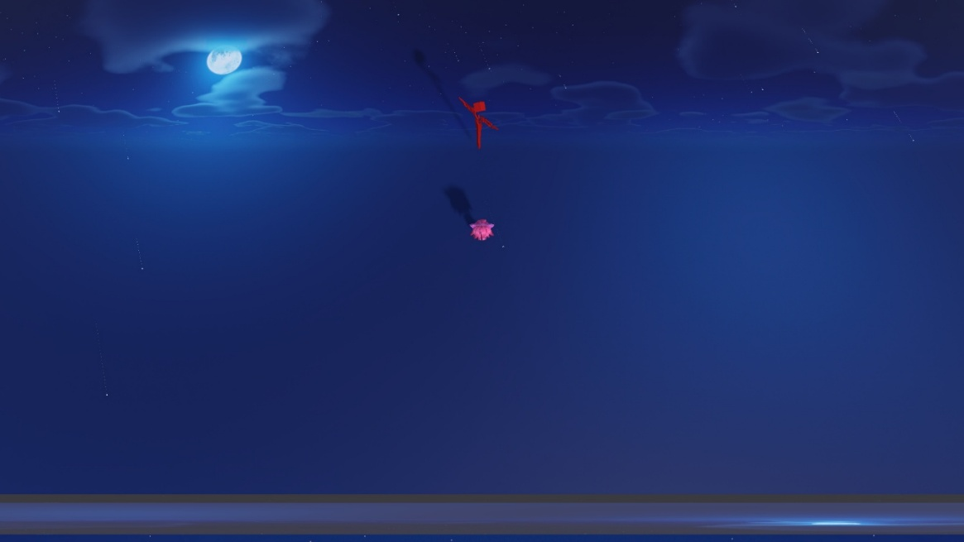
Hình 4-1: Giao diện khi vào game

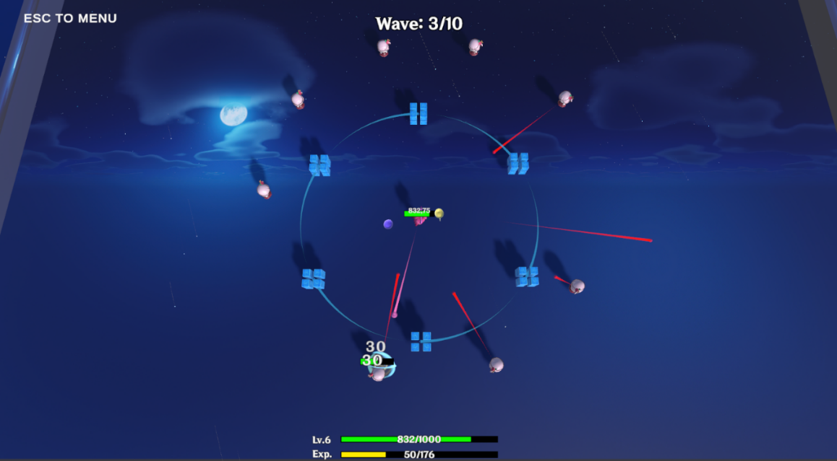
Hình 4-2: Giao diện khi chiến đấu

4.2. Nhân vật chính của trò chơi
Liên hệ sơ đồ nguồn: 1_4_1_3_player_controller.drawio, 3_5_1_class_player_progression.drawio
Đồng bộ theo sơ đồ: Mục nhân vật chính được đồng bộ trực tiếp với cụm sơ đồ điều khiển player và class diagram Player & Progression. Hình ảnh trong phần này không chỉ minh họa model nhân vật mà còn đại diện cho các lớp chịu trách nhiệm di chuyển, dash, animation, máu và dữ liệu chiến đấu của player.
Đồng bộ theo sơ đồ: Nhờ cách liên kết đó, các thông số runtime như moveSpeed, dashSpeed, dashCooldown, attackDamage và attackRange không còn đứng tách rời khỏi hình minh họa, mà trở thành phần giải thích kỹ thuật của chính đối tượng được chụp trong scene.
Luồng và thông số kỹ thuật: Thông số nên đi cùng hình minh họa player là moveSpeed=5, dashSpeed=15, dashCooldown=1 giây, attackDamage=50 và attackRange=20 ở cấu hình mặc định để người đọc gắn được hình ảnh với tham số runtime.
Nhân vật chính là trung tâm của toàn bộ vòng lặp gameplay và là đối tượng mà người chơi trực tiếp điều khiển trong suốt quá trình sinh tồn. Trong project, player được xây dựng với các thành phần chính như di chuyển, tấn công, nhận sát thương, lên cấp, animation và các nhánh kỹ năng hỗ trợ, qua đó tạo nên một nhân vật có thể phát triển dần theo tiến trình trận đấu. Đây là thành phần quan trọng nhất của sản phẩm vì mọi cơ chế còn lại như enemy, buff, HUD hay wave đều được thiết kế xoay quanh trải nghiệm điều khiển và phát triển của player.
Hình minh họa cho mục này nên thể hiện rõ tạo hình nhân vật chính trong bối cảnh gameplay thực tế, tốt nhất là ở trạng thái đang di chuyển hoặc chiến đấu để người đọc thấy được mối liên hệ giữa model nhân vật, hiệu ứng chiến đấu và giao diện hỗ trợ trên màn hình. Việc bổ sung hình ảnh riêng cho player giúp báo cáo làm nổi bật chủ thể trung tâm của trò chơi, thay vì chỉ mô tả nhân vật như một phần phụ trong ảnh chụp toàn cảnh.
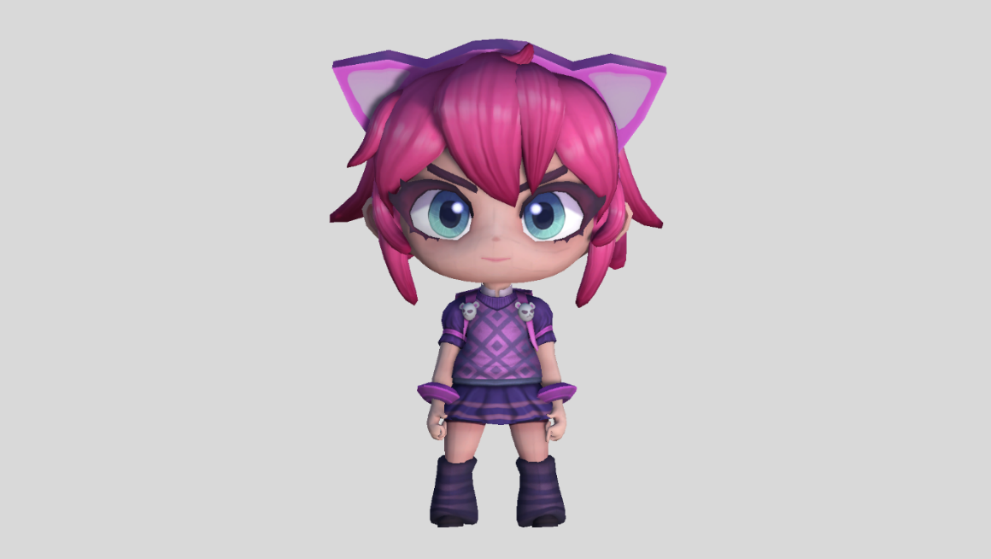
Hình 4-3: Nhân vật player điều khiển

4.3. Danh sách enemy cơ bản trong trò chơi
Liên hệ sơ đồ nguồn: 1_4_1_5_enemy_system.drawio, 3_5_2_class_enemy_projectile.drawio
Đồng bộ theo sơ đồ: Nhóm enemy cơ bản trong Chương 4 được đồng bộ với sơ đồ nhóm enemy và class diagram Enemy & Projectile. Điều này giúp phần minh họa quái cận chiến, đánh xa và quái bay không chỉ dừng ở giá trị hình ảnh, mà còn gắn trực tiếp với tuyến kế thừa và pipeline spawn - tấn công - OnDeath trong code.
Đồng bộ theo sơ đồ: Theo cách viết mới, mỗi hình enemy là bằng chứng triển khai cho một vai trò chiến đấu cụ thể đã được phân tích ở Chương 3, từ đó làm rõ vì sao dự án cần tách các biến thể enemy theo hành vi thay vì chỉ khác nhau ở chỉ số.
Luồng và thông số kỹ thuật: Luồng xử lý kỹ thuật của nhóm này gồm spawn từ pool, nạp chỉ số từ EnemyConfig, tiếp cận hoặc giữ cự ly theo enemyType, và phát OnDeath để cộng EXP khi bị hạ.
Nhóm enemy cơ bản của dự án gồm MeleeEnemy, RangedEnemy và FlyEnemy. Mỗi loại đảm nhiệm một kiểu gây áp lực khác nhau lên người chơi: MeleeEnemy tiếp cận trực diện ở cự ly gần, RangedEnemy duy trì tấn công từ xa, còn FlyEnemy mở rộng không gian giao chiến theo hướng cơ động hơn trong không gian 3D. Hình minh họa này có ý nghĩa trong việc cho thấy đồ án không chỉ thay đổi chỉ số enemy, mà đã xây dựng được các nhóm kẻ địch có vai trò và hành vi khác nhau trong gameplay.
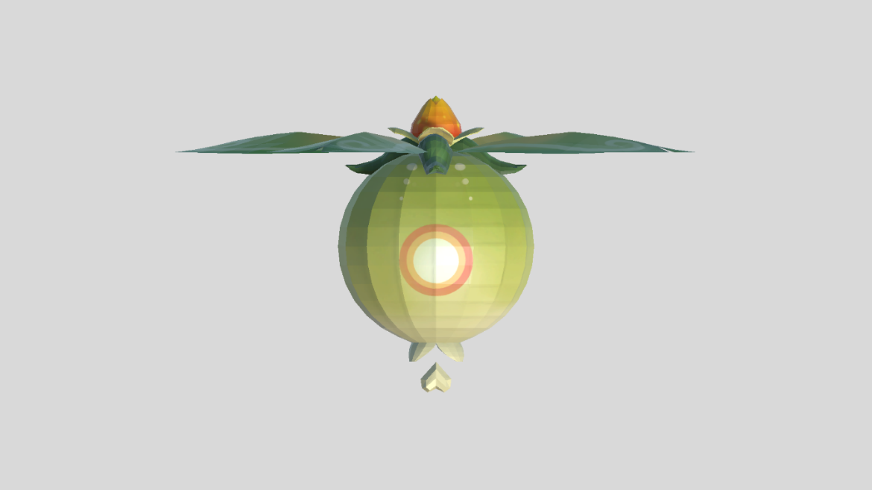
Hình 4-4: Quái bay
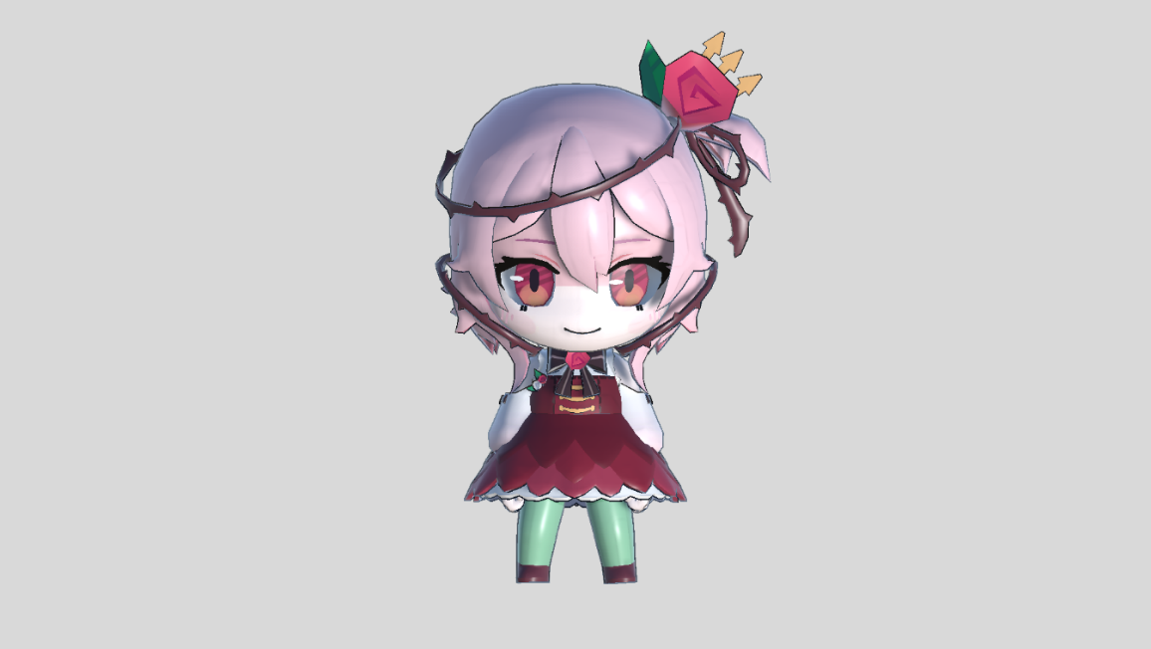
Hình 4-5: Kẻ thù đánh xa
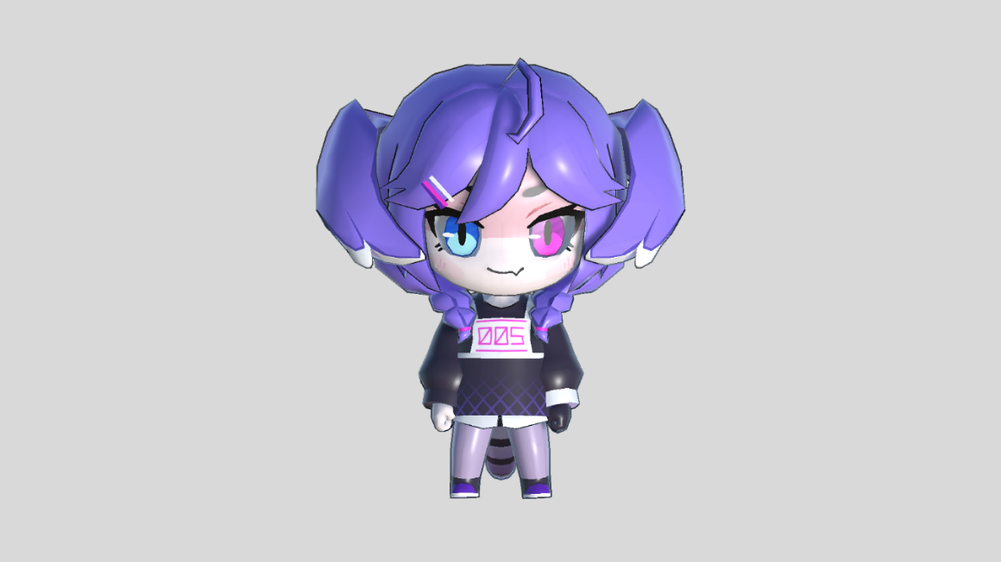
Hình 4-6: Kẻ thù đánh gần

4.4. Nhóm enemy nguyên tố LawaChurl
Liên hệ sơ đồ nguồn: 1_4_1_5_enemy_system.drawio, 1_4_1_6_wave_va_do_kho.drawio, 3_5_2_class_enemy_projectile.drawio
Đồng bộ theo sơ đồ: Nhóm LawaChurl được đồng bộ với cụm enemy, wave và class diagram boss để phản ánh đúng vai trò của chúng trong các mốc boss wave. Các biến thể nguyên tố không chỉ khác về mặt tạo hình mà còn là đại diện cho nhánh BossEnemy với bộ projectile, hiệu ứng cảnh báo và logic áp lực diện rộng riêng.
Đồng bộ theo sơ đồ: Khi đối chiếu với sơ đồ wave và boss wave, người đọc có thể hiểu rõ vì sao nhóm LawaChurl được tách khỏi enemy cơ bản: đây là cụm thực thể đánh dấu bước tăng nhịp độ trận đấu và làm thay đổi cách người chơi xử lý không gian chiến đấu.
Luồng và thông số kỹ thuật: Thông số cần nhấn mạnh ở nhóm boss là bossPoolTypes của wave, projectileDamage/projectileSpeed riêng của boss và các hiệu ứng cảnh báo hoặc diện rộng khiến boss wave khác biệt với wave thường.
Bên cạnh nhóm enemy cơ bản, dự án còn xây dựng ba biến thể nguyên tố là LawaChurl_GeoEnemy, LawaChurl_PyroEnemy và LawaChurl_ElectroEnemy. Mỗi biến thể sở hữu phong cách tấn công riêng, chẳng hạn như tạo hiệu ứng cảnh báo trên mặt đất, ném bom, sinh hiệu ứng nguyên tố hoặc gây áp lực diện rộng, từ đó làm tăng đáng kể sự đa dạng của các pha giao tranh.
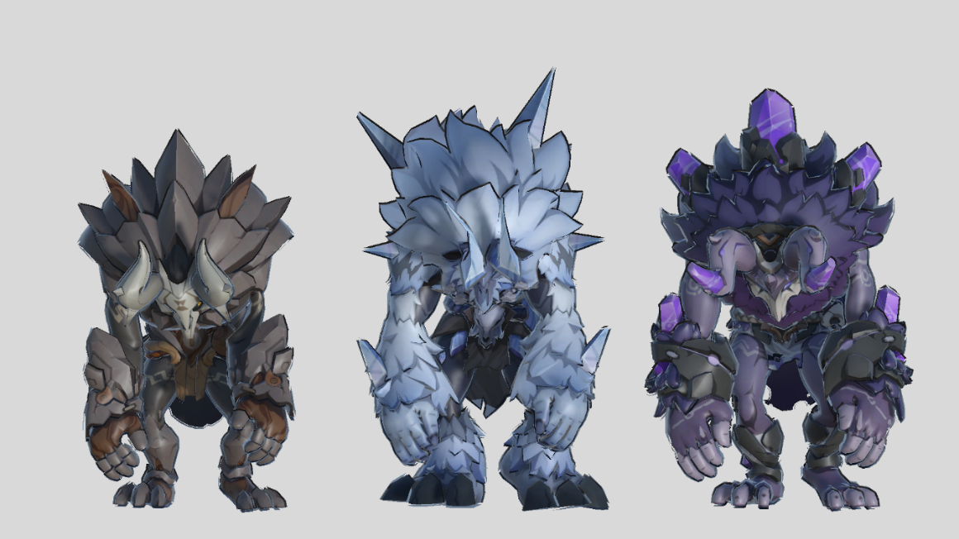
Hình 4-7: Ba quái vật lớn

4.5. Các theme map và chuyển đổi môi trường
Liên hệ sơ đồ nguồn: 1_4_1_7_theme_ban_do.drawio, 3_4_1_component_gameplay_runtime.drawio
Đồng bộ theo sơ đồ: Mục theme map được đồng bộ trực tiếp với sơ đồ đổi theme bản đồ và component gameplay runtime. Nhờ đó, phần hình ảnh các map không còn là minh họa thị giác độc lập mà trở thành kết quả của một cụm xử lý rõ ràng gồm WaveSpawner, MapThemeManager và LoadingUIManager.
Đồng bộ theo sơ đồ: Cách viết này giúp Chương 4 giải thích được vì sao theme chỉ đổi theo mốc wave và vì sao quá trình đổi môi trường phải đi kèm transition khóa input, thay vì chỉ mô tả ngắn rằng map có nhiều phong cách khác nhau.
Luồng và thông số kỹ thuật: Chu kỳ đổi theme được điều khiển theo mốc 10 wave/lần, với transition có fadeInDuration=0.4, holdDuration=0.2 và fadeOutDuration=0.4 để tránh chuyển cảnh đột ngột.
Hệ thống bản đồ của project không dừng ở một không gian tĩnh mà được tổ chức theo các theme môi trường khác nhau gồm Night, AfterNight và Evening. Thông qua MapThemeManager, vật liệu của mặt đất, tường và các hiệu ứng môi trường được thay đổi theo tiến trình trò chơi, giúp không gian gameplay có cảm giác chuyển pha rõ ràng hơn theo thời gian hoặc theo mốc phát triển của trận đấu. Hình minh họa cho phần này có ý nghĩa quan trọng vì nó chứng minh đồ án đã quan tâm tới yếu tố trình bày thị giác, không chỉ tập trung vào cơ chế chiến đấu.

Hình 4-8: Map 1


Hình 4-9: Map 2
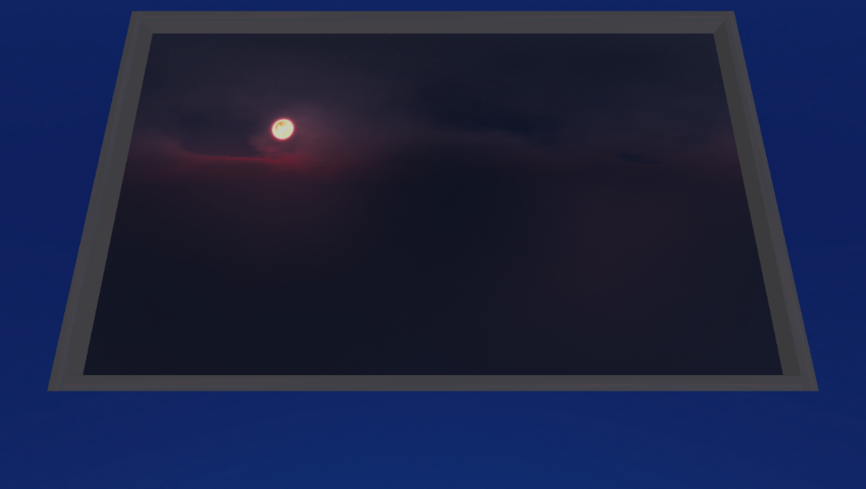
Hình 4-10: Map 3

4.6. Giao diện HUD và hỗ trợ gameplay
Liên hệ sơ đồ nguồn: 1_4_1_10_ui_trong_tran.drawio, 3_4_2_component_progression_ui.drawio, 3_5_1_class_player_progression.drawio
Đồng bộ theo sơ đồ: HUD và UI runtime trong Chương 4 được đồng bộ với sơ đồ UI trong trận, component progression/UI và class diagram Player & Progression. Nhờ vậy, ảnh hiển thị HP, EXP, level và wave được liên kết thẳng với PlayerStatsPanel, GameUI và các event OnHealthChanged, OnExpChanged, OnWaveStart trong runtime.
Đồng bộ theo sơ đồ: Việc đồng bộ cách diễn giải theo sơ đồ mới giúp phần giao diện không bị xem như lớp hiển thị phụ, mà trở thành một hệ thống phản hồi trạng thái có liên quan trực tiếp tới quyết định của người chơi trong từng giai đoạn của vòng lặp sinh tồn.
Luồng và thông số kỹ thuật: Các thông số HUD quan trọng gồm máu hiện tại/tối đa, totalExpGained trên thanh EXP, level hiện tại và nhãn wave được tạo bởi FormatWaveLabel của WaveSpawner.
Trong scene Game, phần HUD đóng vai trò cung cấp liên tục các thông tin quan trọng cho người chơi như máu hiện tại, cấp độ, kinh nghiệm, số wave đang diễn ra và các prompt tương tác cần thiết. Những thành phần này hiện được thể hiện thông qua PlayerStatsPanel, InteractPanel và NotiPanel, tạo nên lớp giao diện hỗ trợ trực tiếp cho quá trình sinh tồn và ra quyết định trong trận đấu. Hình ảnh của HUD là minh chứng rõ ràng cho việc đồ án đã xây dựng được một giao diện chức năng, phục vụ đúng nhu cầu theo dõi trạng thái trong thời gian thực.

Hình 4-11: Hiển thị ấn ESC để mở menu


Hình 4-12: Hiển thị wave hiện tại

Hình 4-13: Máu và kinh nghiệm hiện tại của player

4.7. Giao diện challenge và chọn buff
Liên hệ sơ đồ nguồn: 1_4_1_2_bat_dau_tran_dau.drawio, 1_4_1_9_buff_va_tang_suc_manh.drawio, 3_2_2_sequence_chien_dau_exp_buff.drawio
Đồng bộ theo sơ đồ: ChallengePanel và CardSelectionPanel là hai điểm chạm UI được đồng bộ trực tiếp với sơ đồ bắt đầu trận và sơ đồ buff. Điều này làm rõ hai vai trò rất khác nhau của chúng: ChallengePanel khởi động phiên chơi, còn CardSelectionPanel chèn quyết định chiến thuật vào giữa vòng lặp chiến đấu.
Đồng bộ theo sơ đồ: Theo sequence chiến đấu - EXP - buff, việc hiển thị card sau OnLevelUp không chỉ là một màn hình nâng cấp đơn giản mà là bước chuyển trạng thái có chủ đích, nơi game dừng thời gian, khóa input gameplay và chờ quyết định của người chơi trước khi tiếp tục.
Luồng và thông số kỹ thuật: Luồng giao diện ở đây có hai pha rõ ràng: ChallengePanel mở trước trận và CardSelectionPanel mở khi OnLevelUp xảy ra; cả hai đều khóa input gameplay để tránh xung đột thao tác.
ChallengePanel và CardSelectionPanel là hai thành phần UI gắn trực tiếp với nhịp phát triển của gameplay. ChallengePanel đóng vai trò mở đầu hoặc kích hoạt tiến trình chơi, còn CardSelectionPanel xuất hiện khi người chơi lên cấp để đưa ra các lựa chọn nâng cấp, từ đó tạo ra sự khác biệt giữa các lượt chơi theo đúng tinh thần Roguelike. Hình minh họa cho hai màn hình này rất quan trọng vì nó cho thấy gameplay của đồ án không chỉ xoay quanh chiến đấu, mà còn có lớp quyết định chiến thuật và tiến trình phát triển nhân vật
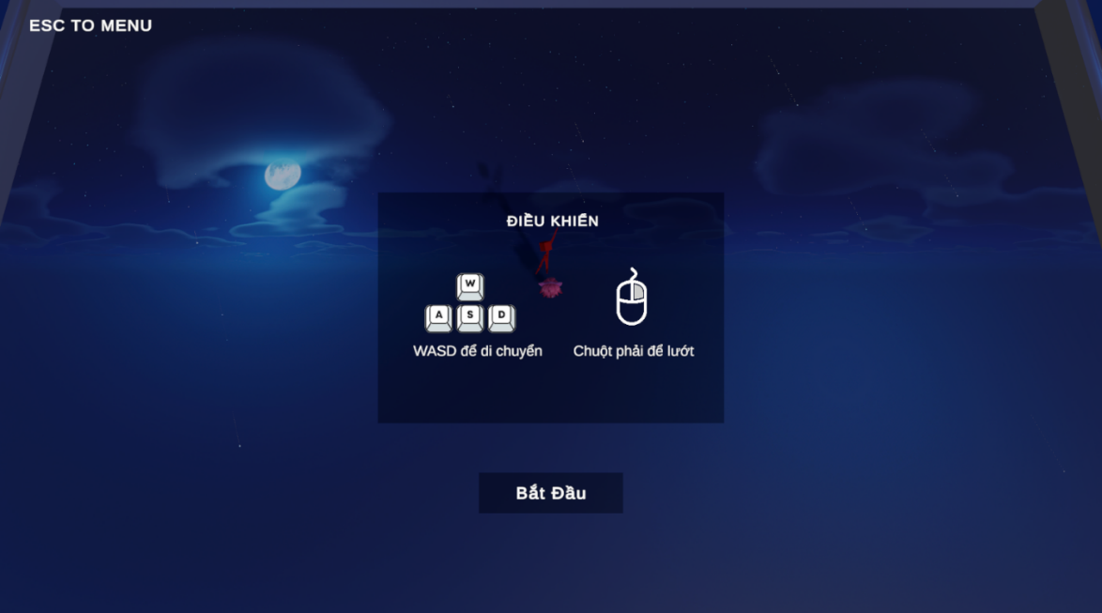
Hình 4-14: Giao diện hiển thị trước khi bắt đầu vào chiến đấu
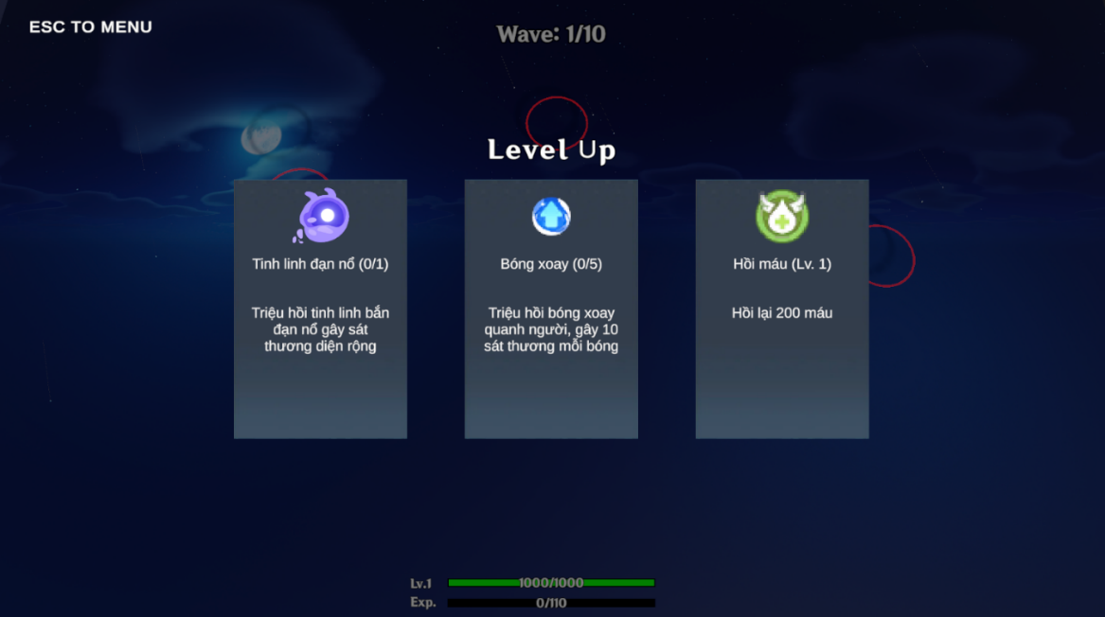
Hình 4-15: Giao diện chọn buff mỗi khi lên cấp

4.8. Giao diện nhập tên và leaderboard
Liên hệ sơ đồ nguồn: 1_4_1_1_dinh_danh_nguoi_choi.drawio, 1_4_1_12_leaderboard.drawio, 3_2_1_sequence_dang_nhap_nhap_ten.drawio, 3_2_3_sequence_game_over_gui_diem_tai_leaderboard.drawio
Đồng bộ theo sơ đồ: Nhóm NameInputPanel và LeaderboardPanel trong Chương 4 được đồng bộ với cả cụm định danh lẫn cụm leaderboard. Nhờ đó, báo cáo thể hiện rõ đây là hai đầu mút của trải nghiệm trực tuyến: một đầu thiết lập danh tính người chơi, đầu còn lại phản hồi thành tích cuối trận.
Đồng bộ theo sơ đồ: Sự liên kết với hai sequence riêng giúp phần hình ảnh ở đây được đặt vào đúng bối cảnh nghiệp vụ. NameInputPanel là bước trung gian sau xác thực nếu chưa có Display Name, còn LeaderboardPanel là điểm hiển thị dữ liệu sau khi SubmitScore và GetLeaderboard hoàn tất.
Luồng và thông số kỹ thuật: Thông số dịch vụ gắn với nhóm giao diện này là Display Name dài 3 đến 25 ký tự, statistic HighScore và top 100 entry leaderboard được tải về để hiển thị.
Hệ thống NameInputPanel và LeaderboardPanel được xây dựng để hoàn thiện trải nghiệm sau trận đấu, đồng thời kết nối với PlayFabLeaderboardManager để lưu và hiển thị dữ liệu xếp hạng. Điều này giúp project vượt ra khỏi phạm vi một prototype gameplay đơn lẻ, tiến gần hơn tới một sản phẩm có yếu tố cạnh tranh và lưu trữ kết quả giữa nhiều người chơi. Hình minh họa cho phần nhập tên và bảng xếp hạng là bằng chứng trực quan cho hướng triển khai có giá trị thực tiễn của đồ án.

Hình 4-16: Giao diện hiển thị tên người chơi khi vào game
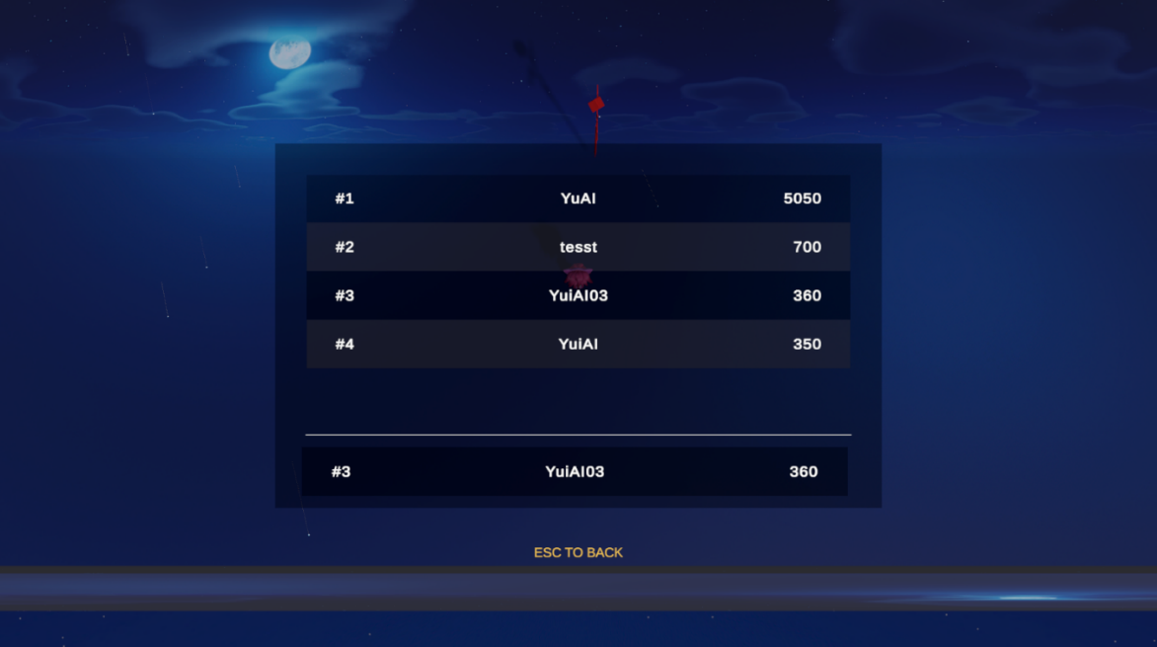
Hình 4-17: Giao diện bảng xếp hạng theo kinh nghiệm
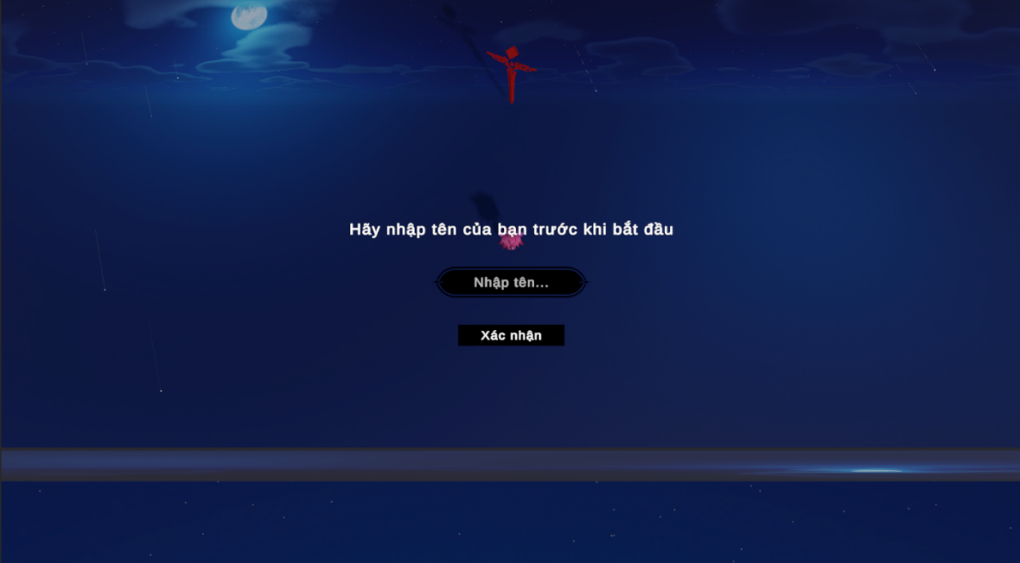
Hình 4-18: Giao diện nhập tên khi vào game lần đầu

4.9. Giao diện tạm dừng, cài đặt âm thanh và loading
Liên hệ sơ đồ nguồn: 1_4_1_11_pause_va_ket_thuc_tran.drawio, 1_4_1_7_theme_ban_do.drawio, 3_4_3_component_backend_services.drawio
Đồng bộ theo sơ đồ: Mục giao diện phụ trợ được đồng bộ với sơ đồ pause/kết thúc trận và sơ đồ đổi theme bản đồ. Theo đó, PauseMenuPanel đại diện cho nhánh dừng gameplay có chủ đích của người chơi, còn LoadingUIManager đại diện cho nhánh chuyển trạng thái kỹ thuật của hệ thống khi đổi theme hoặc reload ngữ cảnh.
Đồng bộ theo sơ đồ: Cách trình bày đồng bộ này giúp người đọc nhận ra phần pause, settings và loading không phải các chi tiết trang trí tách rời, mà là các thành phần kiểm soát luồng và cảm giác chuyển tiếp, có ảnh hưởng trực tiếp tới quyền input, nhịp trận và trải nghiệm sử dụng tổng thể.
Luồng và thông số kỹ thuật: Phần giao diện phụ trợ cần mô tả rõ điều kiện mở bằng phím ESC, quan hệ giữa pause và quyền input, cũng như vai trò của loading transition khi game đổi theme hoặc reload màn chơi.
PauseMenuPanel và LoadingPanel là hai thành phần bổ trợ nhưng có vai trò quan trọng trong việc hoàn thiện trải nghiệm sử dụng. Trong đó, PauseMenuPanel cho phép người chơi tạm dừng trận đấu, truy cập phần cài đặt âm thanh và điều chỉnh riêng hai thanh Music và SFX, còn LoadingPanel hỗ trợ các hiệu ứng chuyển trạng thái trong quá trình đổi ngữ cảnh hoặc tải lại màn chơi. Việc đưa hình ảnh của nhóm giao diện này vào báo cáo là cần thiết vì nó thể hiện mức độ hoàn thiện của sản phẩm ở cả khía cạnh tiện ích sử dụng lẫn cảm giác chuyển tiếp khi chơi.
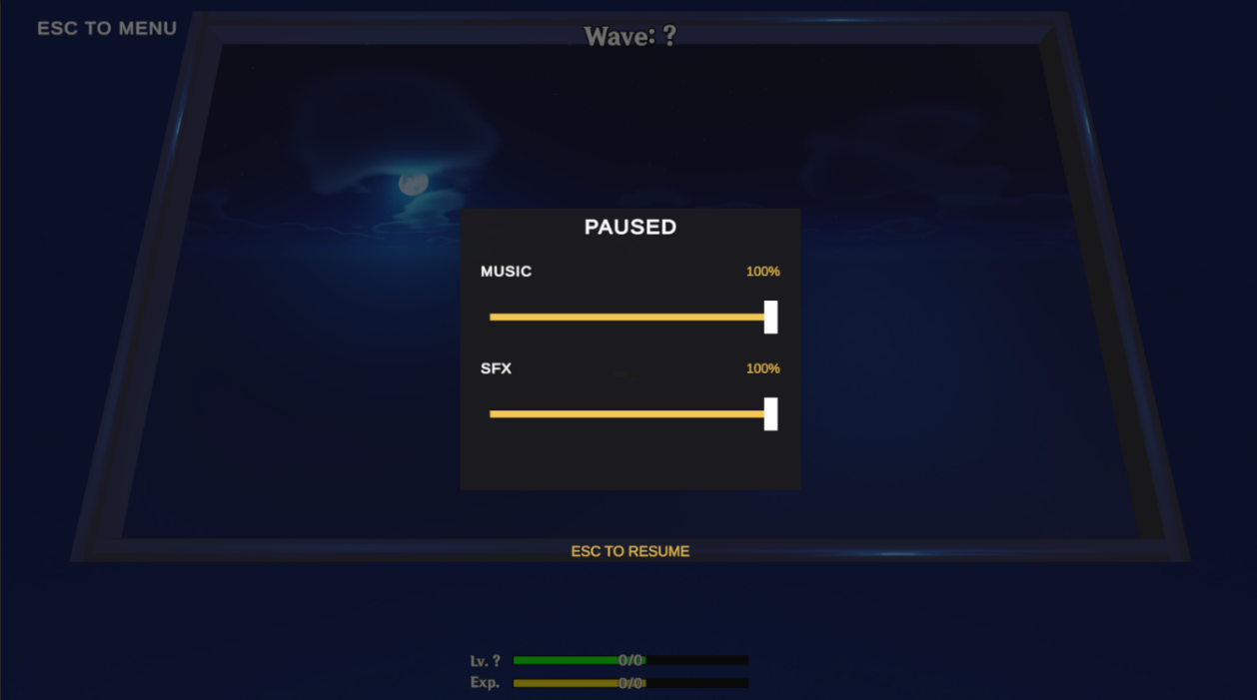
Hình 4-19: Giao diện cài đặt

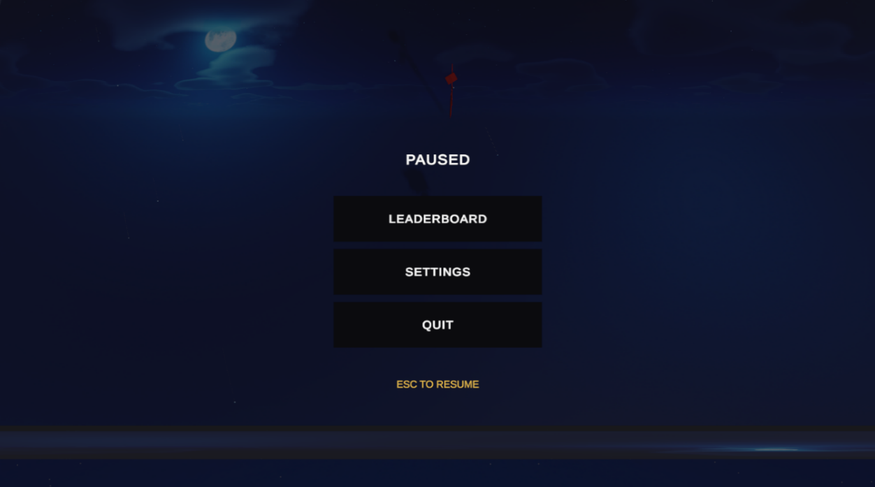
Hình 4-20: Giao diện Pause Game

KẾT LUẬN
Đồ án đã xây dựng được một khung trò chơi sinh tồn 3D có thể hiện thực được các cơ chế cốt lõi của dòng Roguelike như di chuyển trong không gian 3D, tự động tấn công, lên cấp, lựa chọn thẻ buff, sinh quái theo wave, boss theo mốc và lưu điểm lên bảng xếp hạng thông qua PlayFab. Việc tổ chức project theo các cụm hệ thống riêng biệt giúp tài liệu có cơ sở rõ ràng để phân tích và cũng tạo tiền đề cho việc tiếp tục phát triển sản phẩm sau đồ án.
Bên cạnh những kết quả đã đạt được, project vẫn còn một số hạn chế như thiếu bộ screenshot runtime được lưu trữ cùng repo, một số phần giao diện cần hoàn thiện thêm về mặt trình bày trực quan, và việc cân bằng độ khó giữa các wave vẫn cần được kiểm thử sâu hơn. Tuy vậy, cấu trúc mã nguồn hiện tại cho thấy hệ thống đã có nền tảng đủ tốt để mở rộng thêm nội dung, bổ sung hiệu ứng, hoàn thiện boss và cải thiện trải nghiệm người chơi.
Trong tương lai, hướng phát triển phù hợp là tiếp tục hoàn thiện scene MainMenu, bổ sung bộ ảnh chụp gameplay chính thức cho tài liệu, tăng chiều sâu của hệ thống kỹ năng/buff, tối ưu thêm hiệu năng cho các đợt quái lớn và hoàn thiện quy trình kiểm thử leaderboard ở môi trường gần với bản phát hành thực tế hơn.

TÀI LIỆU THAM KHẢO
- Unity Manual: https://docs.unity3d.com/Manual/index.html
- Character Controller: https://docs.unity3d.com/Manual/class-CharacterController
- Input System: https://docs.unity3d.com/Packages/com.unity.inputsystem
- Docs SO Data: https://docs.unity3d.com/ScriptReference/ScriptableObject.html
- Microsoft Learn. C# language docs: https://learn.microsoft.com/dotnet/csharp/
- Microsoft Learn. PlayFab docs: https://learn.microsoft.com/gaming/PlayFab/
- Gameplay Idea: https://www.youtube.com/@GenshinImpact

